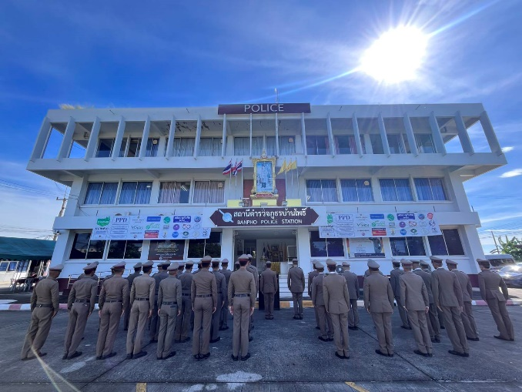

รายงานผลการปฏิบัติราชการ
ประจำเดือน พฤษภาคม 2569
ประจำปีงบประมาณ พ.ศ.2569
สถานีตำรวจภูธรบ้านโพธิ์
งานป้องกันปราบปราม
ข้อมูล ณ วันที่ 31 พฤษภาคม 2569
การตรวจจจุดในพื้นที่
ช่วงวันที่ 1 - 31 พ.ค. 69 ร้อยเวร 20 สายตรวจรถยนต์ ได้มีการออกตรวจจุดเสี่ยง จุดล่อแหลม ธนาคาร, ร้านค้าทอง, ร้านสะดวกซื้อ ในพื้นที่ เพื่อป้องกันเหตุ สร้างความอุ่นใจ และรักษาความปลอดภัยในชีวิตและทรัพย์สินให้แก่ประชาชน
ผลัดที่ 1 ร้อยเวร 20 สายตรวจรถยนต์
ร.ต.ท.พงศกร ลือจันดา, ส.ต.ท.ธนดล หริ่มเจริญ, ส.ต.ต.จิตกร เสละ
ผลัดที่ 2 ร้อยเวร 20 สายตรวจรถยนต์
ร.ต.ต.อัครเดช อุทธารัมย์, จ.ส.ต.นักรบ นนทะภา
ผลัดที่ 3 ร้อยเวร 20 สายตรวจรถยนต์
ร.ต.ต.กิตติ ลึกจะบก, ด.ต.สมศักดิ์ นุตน้อย
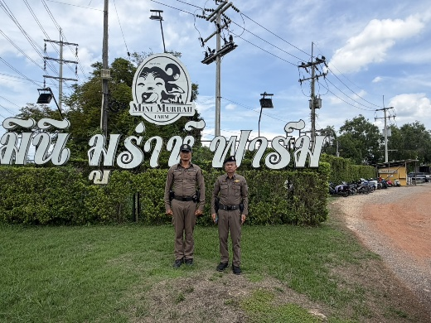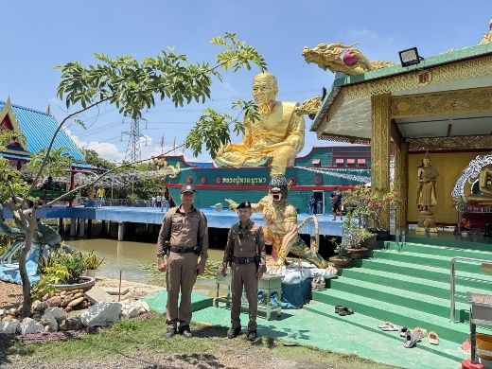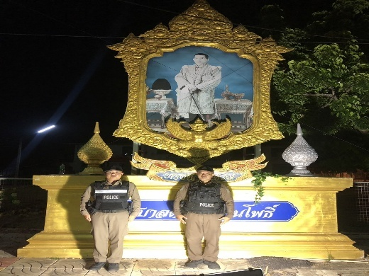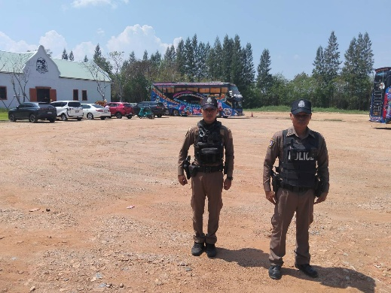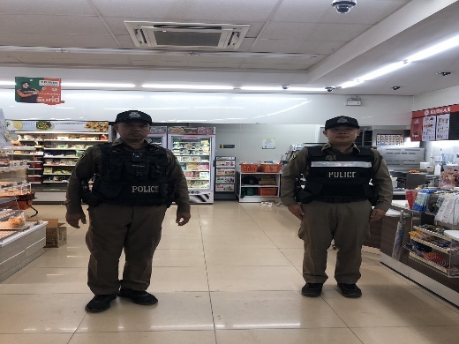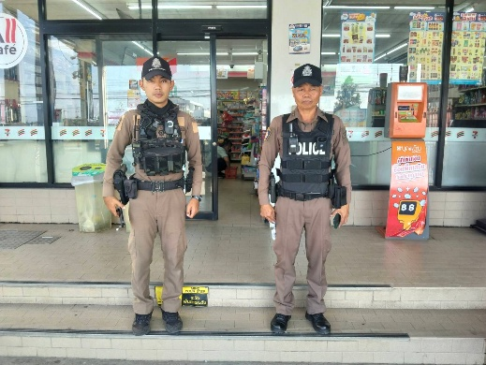
5 พฤษภาคม 2569
เวลา 13.30 น. ร.ต.ท.พงศกร ลือจันดา รอง สว.(ป.) สภ.บ้านโพธิ์ ร้อยเวร 20, ส.ต.ต.จิตกร เสละ สายตรวจรถยนต์ ได้ออกตรวจ มินิ มูร่าห์ ฟาร์ม ต.สิบเอ็ดศอก อ.บ้านโพธิ์ จว.ฉะเชิงเทรา
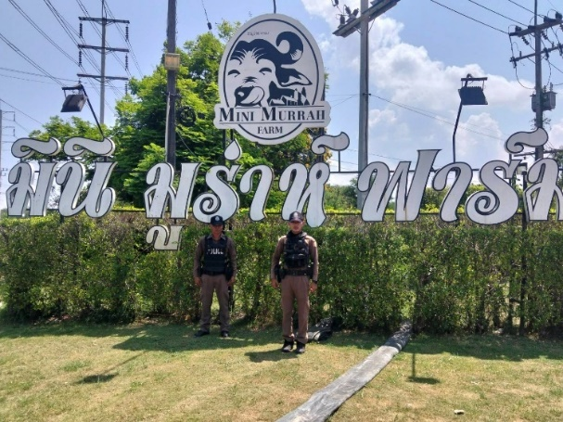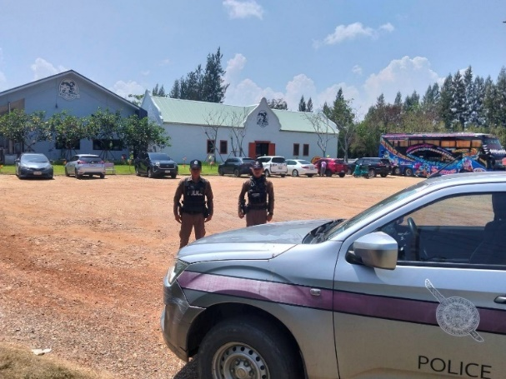
เวลา 14.00 น. ร.ต.ท.พงศกร ลือจันดา รอง สว.(ป.) สภ.บ้านโพธิ์ ร้อยเวร 20, ส.ต.ต.จิตกร เสละ สายตรวจรถยนต์ ได้ออกตรวจป้องกันเหตุดังต่อไปนี้
เวลา 14.30 น. ปั๊มน้ำมัน PT
เวลา 15.00 น. ธนาคาร ธกส.
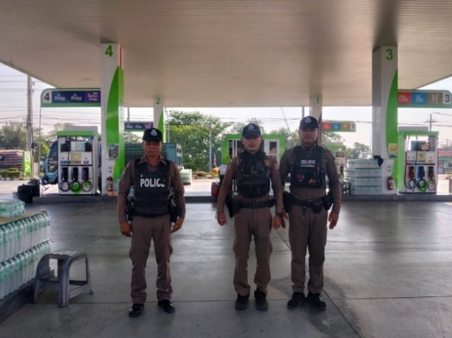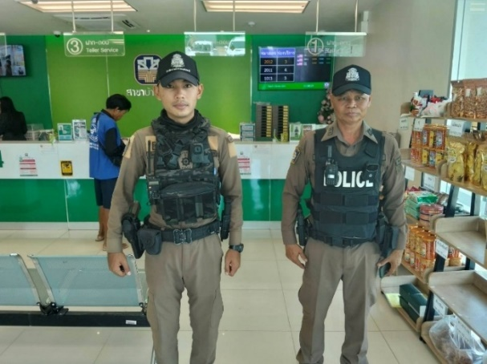
8 พฤษภาคม 2569
เวลา 09.00 น. พ.ต.อ.จิรวัฒน์ ยอดกระโหม ผกก.สภ.บ้านโพธิ์, พ.ต.ท.พงษ์ วงษ์ประเสริฐดี รอง ผกก.ป.สภ.บ้านโพธิ์ พร้อมด้วย บ้านโพธิ์ 20 ร่วมประชุม ผู้ประกอบการและให้บริการ โลจิสติกส์ ในพื้นที่ สภ.บ้านโพธิ์ จำนวน 6 แห่ง
• ประชาสัมพันธ์ ให้ความรู้ในหัวข้อ "คู่มือข้อกฎหมายเกี่ยวกับโลจิสติกส์" และรับฟังข้อเสนอแนะในการประกอบกิจการ
• ตรวจเยี่ยม ให้คำแนะนำในการติดตั้งกล้องวงจรปิดเพื่อป้องกันอาชญากรรม
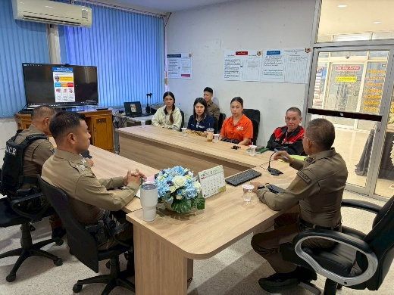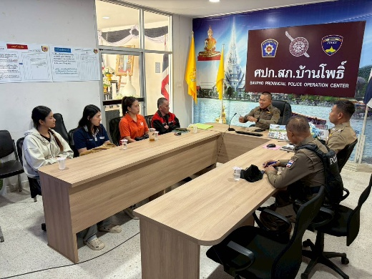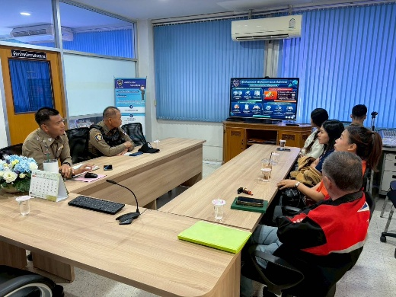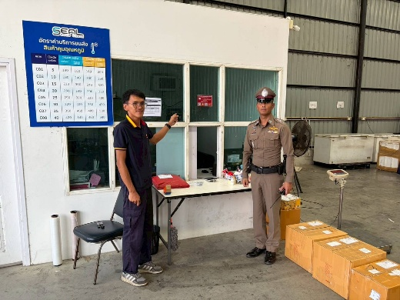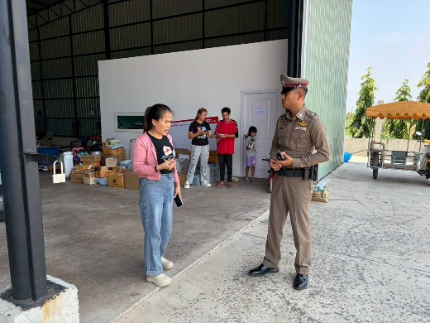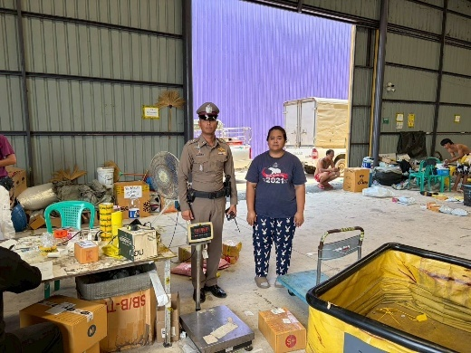
11 พฤษภาคม 2569
เวลา 22.00 - 23.30 น. ภายใต้อำนวยการของ พ.ต.อ.จิระวัฒน์ ยอดกระโหม ผกก.สภ.บ้านโพธิ์, พ.ต.ท.พงษ์ วงษ์ประเสริฐดี รอง ผกก.ป.สภ.บ้านโพธิ์, พ.ต.ท.ประกฤช ลาวิลาศ สวป. สภ.บ้านโพธิ์ ขับเคลื่อนแผนปฏิบัติการสายตรวจร่วมอำเภอบ้านโพธิ์ ภายใต้โครงการ "เมืองไทยปลอดภัย น่าอยู่” โดยให้ชุมชนเป็นศูนย์กลางในการกำหนดจุดเสี่ยงที่เป็นเป้าหมาย และดำเนินการออกตรวจร่วม ในทุกวัน ตามแผนการตรวจ สัปดาห์ละ 3 วัน จันทร์ / พุธ / ศุกร์ ปฏิบัติการโดย ร.ต.ท.พงศกร ลือจันดา บ้านโพธิ์ 20, สายตรวจรถยนต์, ร.ต.ต ชนินทร์ ลิ้มเจริญ ตำรวจรับผิดชอบประจำตำบล แหลมประดู่ และกำลังสายตรวจ สภ.บ้านโพธิ์ บูรณาการกำลังร่วมกับ ฝ่ายปกครอง, กองร้อย อส.อำเภอบ้านโพธิ์ นายเมืองเเมน มนจ้อย กำนันตำบลหนองตีนนก พร้อมผู้ใหญ่บ้านและผู้ช่วยผู้ใหญ่บ้าน ตำบลหนองตีนนก รวมกำลังปฏิบัติทั้งสิ้น 20 นาย ยานพาหนะ 3 คัน ร่วมประชุมปล่อยแถวบริเวณสถานีบริการน้ำมัน PT และออกตรวจเฝ้าระวังป้องกันเหตุตามจุดเสี่ยง จุดล่อแหลม จำนวน 3 จุด พร้อมทั้งตั้งด่านชุมชน บริเวณตลาดหนองตีนนก, บริเวณเลียบคลองชลประทาน หมู่ที่ 3 ต.หนองตีนนก ผลการปฏิบัติ ไม่พบสิ่งของผิดกฎหมาย เหตุการณ์ทั่วไปปกติ
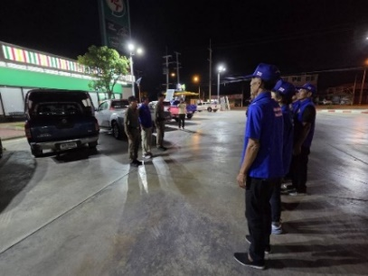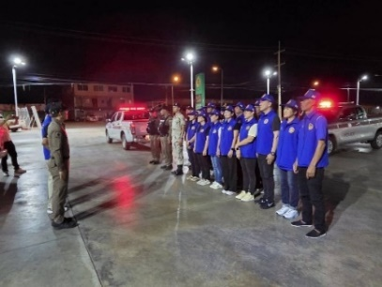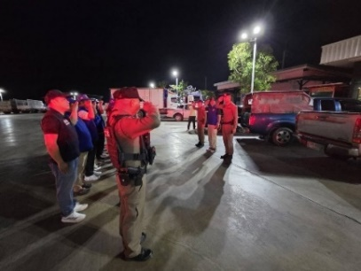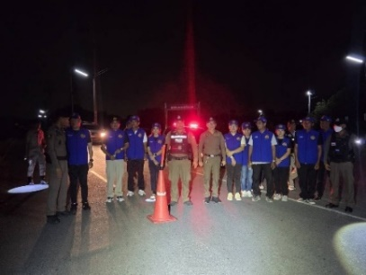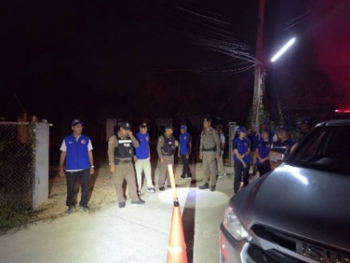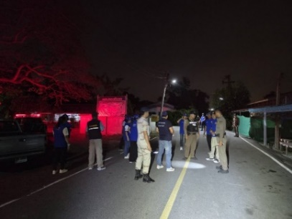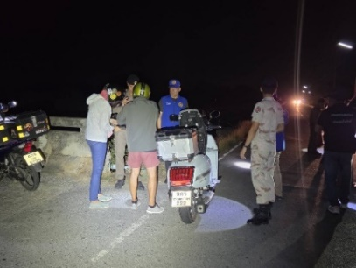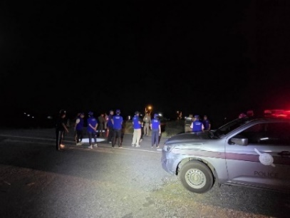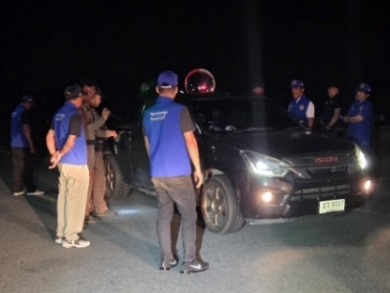
12 พฤษภาคม 2569
เวลา 10.30 น. ภายใต้การสั่งการของ พ.ต.อ.จิรวัฒน์ ยอดกระโหม ผกก.สภ.บ้านโพธิ์ปฏิบัติการโดย พ.ต.ท.พงษ์ วงษ์ประเสริฐดี รอง ผกก.ป.สภ.บ้านโพธิ์, ร.ต.อ.สมโภชน์ ซุยลา รอง สว.(สส.) สภ.บ้านโพธิ์, ร.ต.ต.อัครเดช อุทธารัมย์ รอง สว.(ป.)สภ.บ้านโพธิ์ พร้อมด้วยกำลังสายตรวจและสืบสวน สภ.บ้านโพธิ์ บูรณาการร่วมกับ นายนคร วิรัชพงษ์ ผู้ใหญ่บ้าน ม.1 ต.บางซ่อน อ.บ้านโพธิ์ จว.ฉะเชิงเทรา ออกตรวจเยี่ยมพบปะ นางศิวพร บุบผาหอม ผอ.รพ.สต.บางซ่อน พร้อมด้วยเจ้าหน้าที่ รพ.สต.บางซ่อน ม.3 ต.บางซ่อน อ.บ้านโพธิ์ จ.ฉะเชิงเทรา โดยมีหัวข้อการพบปะตรวจเยี่ยมดังนี้
• สอบถามปัญหาอาชญากรรมและการแก้ไขปัญหาแหล่งมั่วสุมในพื้นที่
• แนวทางการดำเนินการบำบัดรักษาผู้ป่วยจิตเวชและผู้เสพในพื้นที่ ต.บางซ่อน
• การเพิ่มความเข้มในการตรวจป้องกันเหตุจุดเสี่ยง
• การปรับสภาพแวดล้อมให้ปลอดภัยจากอาชญากรรม ทั้งการปรับมุมกล้องวงจรปิดและติดตั้งรั้วลวดหนามในเขตสถานที่ราชการ เพื่อป้องกันเหตุลักทรัพย์ ทั้งนี้ ได้ดำเนินการตรวจสอบบุคคลพื้นที่เป้าหมายและตรวจยึดรถ จยย. ไว้ตรวจสอบหลักฐาน จำนวน 1 คัน นำส่ง พงส. ต่อไป
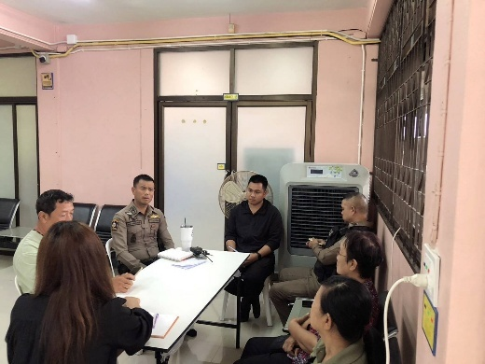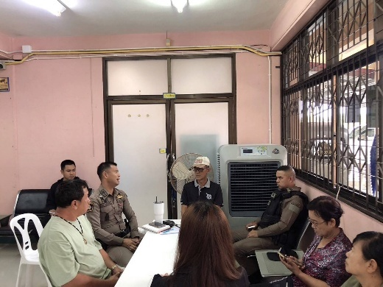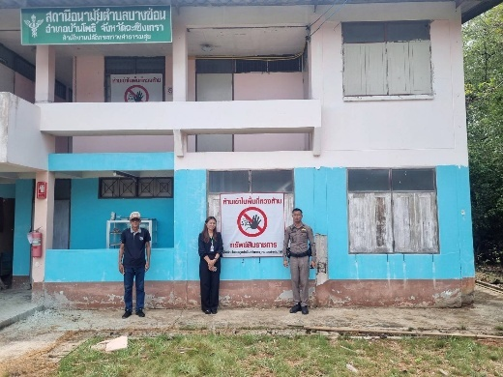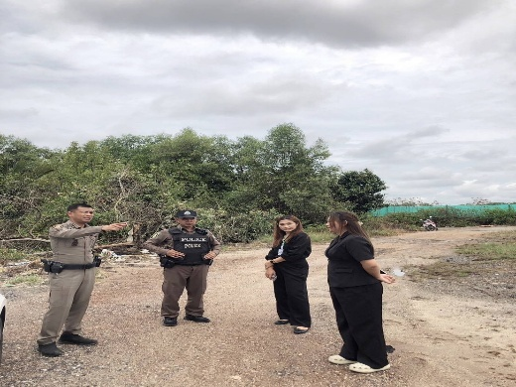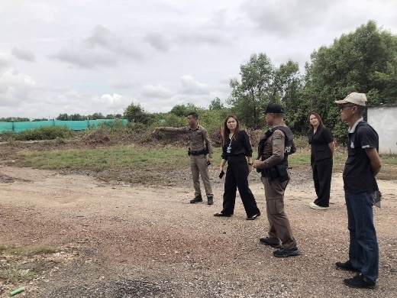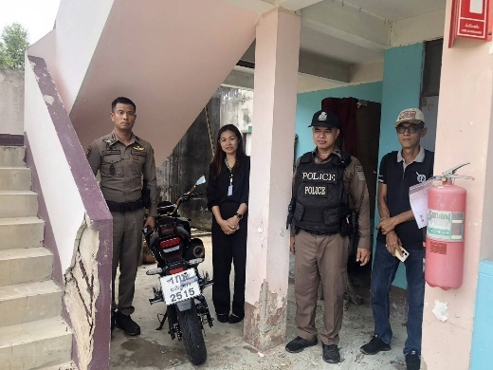

12 พฤษภาคม 2569
เวลา 14.30 น. พ.ต.ท.ประกฤช ลาวิลาศ สวป.สภ.บ้านโพธิ์ ได้ออกตรวจธนาคารกรุงเทพ และธนาคาร ธกส. สาขาบ้านโพธิ์ เหตุการณ์ทั่วไปปกติ
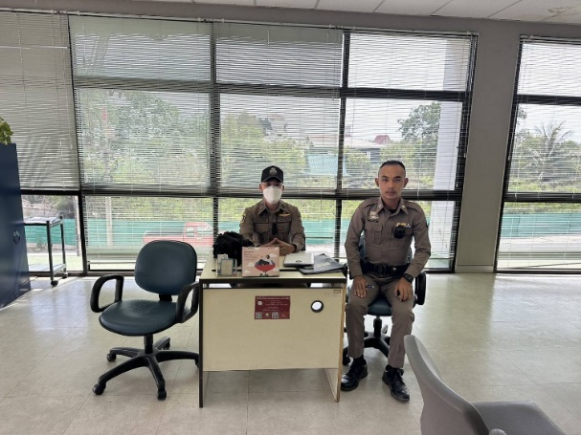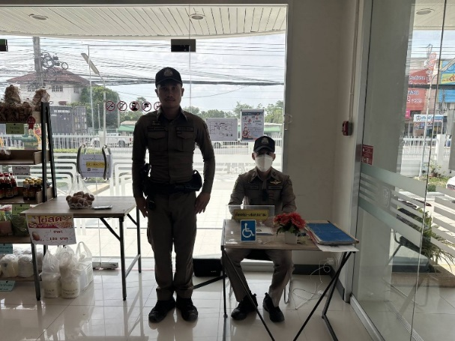
13 พฤษภาคม 2569
เวลา 20.00 น. พ.ต.ท.พงษ์ วงษ์ประเสริฐดี รอง ผกก.ป.สภ.บ้านโพธิ์ พร้อมด้วย ร้อยเวร 20, สายตรวจรถยนต์ ได้ออกตรวจร้านสะดวกซื้อ เซเว่น - อีเลฟเว่น ในเขตเทศบาลบ้านโพธิ์
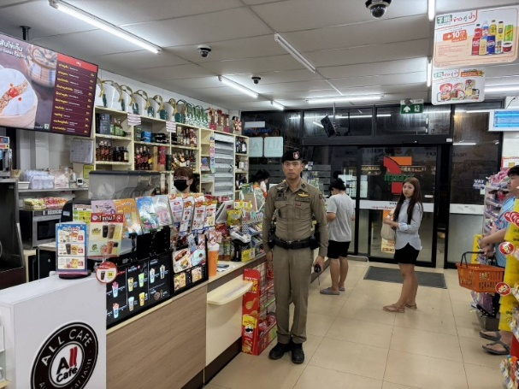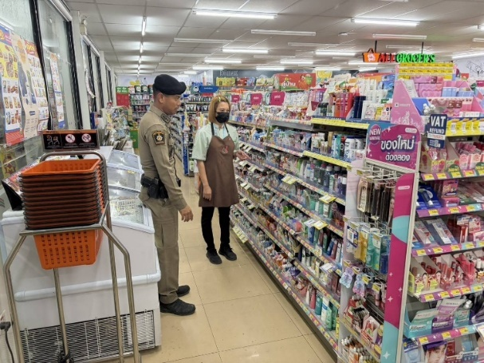
13 พฤษภาคม 2569
เวลา 22.00 - 23.30 น. ภายใต้การอำนวยการของ พ.ต.อ.จิระวัฒน์ ยอดกระโหม ผกก.สภ.บ้านโพธิ์, พ.ต.ท.พงษ์ วงษ์ประเสริฐดี รอง ผกก.ป.สภ.บ้านโพธิ์, พ.ต.ท.ประกฤช ลาวิลาศ สวป. สภ.บ้านโพธิ์ ขับเคลื่อนแผนปฏิบัติการสายตรวจร่วมอำเภอบ้านโพธิ์ ภายใต้โครงการ “เมืองไทยปลอดภัย น่าอยู่” โดยให้ชุมชนเป็นศูนย์กลางในการกำหนดจุดเสี่ยงที่เป็นเป้าหมาย และดำเนินการออกตรวจร่วมใน ทุกวัน ตามแผนการตรวจ สัปดาห์ละ 3 วัน จันทร์ / พุธ / ศุกร์ ปฏิบัติการโดย ร.ต.ต.กิตติ ลึกจะบก บ้านโพธิ์ 20, สายตรวจรถยนต์, ร.ต.อ สมโภช ซุยลา ตำรวจรับผิดชอบประจำตำบล แหลมประดู่ และกำลังสายตรวจ สภ.บ้านโพธิ์ บูรณาการกำลังร่วมกับ ฝ่ายปกครอง, กองร้อย อส.อำเภอบ้านโพธิ์ นายอานนท์ เทียนทอง กำนันตำบลแหลมประดู่ พร้อมผู้ใหญ่บ้านและผู้ช่วยผู้ใหญ่บ้านตำบลแหลมประดู่ รวมกำลังปฏิบัติทั้งสิ้น 20 นาย ยานพาหนะ 3 คัน ร่วมประชุมปล่อยแถว และออกตรวจเฝ้าระวังป้องกันเหตุตามจุดเสี่ยง จุดล่อแหลม จำนวน 3 จุด พร้อมทั้งตั้งด่านชุมชน ที่บริเวณถนน หมู่ที่ 6 ต.แหลมประดู่ เขตติดต่อ สภ.พนัสนิคม ผลการปฏิบัติ ไม่พบสิ่งของผิดกฎหมาย เหตุการณ์ทั่วไปปกติ
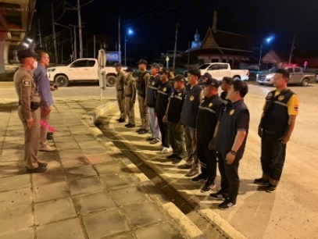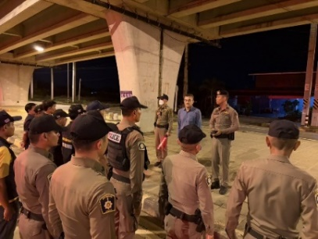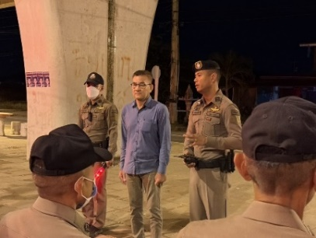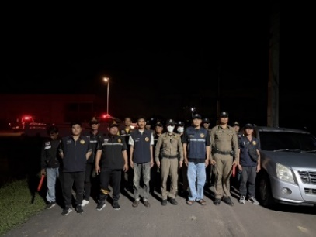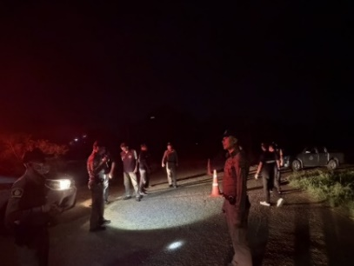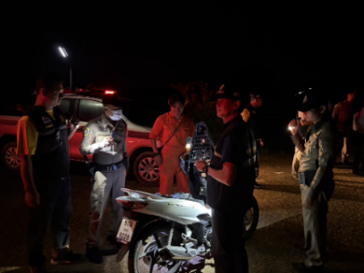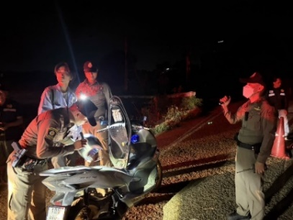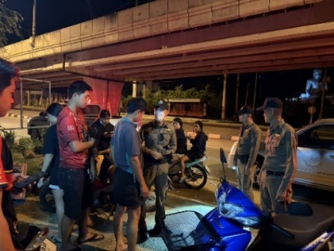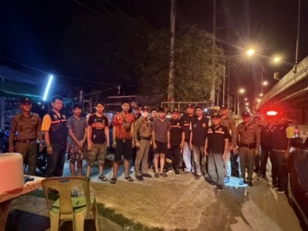
15 พฤษภาคม 2569
เวลา 23.30 น. ร.ต.ต.อัครเดช อุทธารัมย์ รอง สว.(ป.)สภ.บ้านโพธิ์ ร้อยเวร 20, จ.ส.ต.นักรบ นนทะภา สายตรวจรถยนต์ ได้ออกตรวจร้านสะดวกซื้อ เซเว่น - อีเลฟเว่น ในเขตเทศบาล บ้านโพธิ์
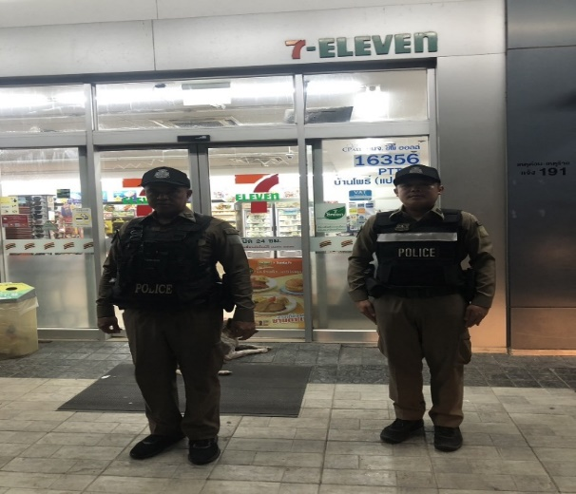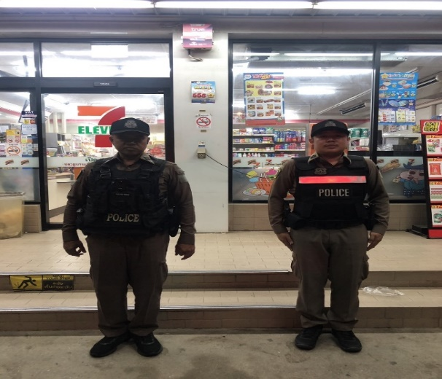
18 พฤษภาคม 2569
เวลา 20.00 น. ร.ต.ต.อัครเดช อุทธารัมย์ รอง สว.(ป.)สภ.บ้านโพธิ์ ร้อยเวร 20, จ.ส.ต.นักรบ นนทะภา สายตรวจรถยนต์ ได้ออกตรวจร้านสะดวกซื้อ เซเว่น - อีเลฟเว่น ปตท. เทศบาล บ้านโพธิ์
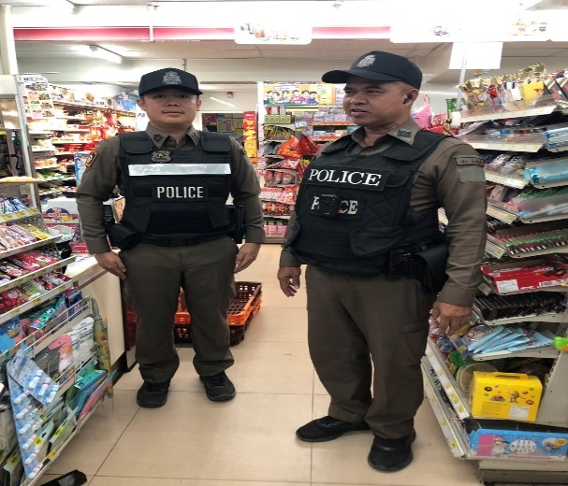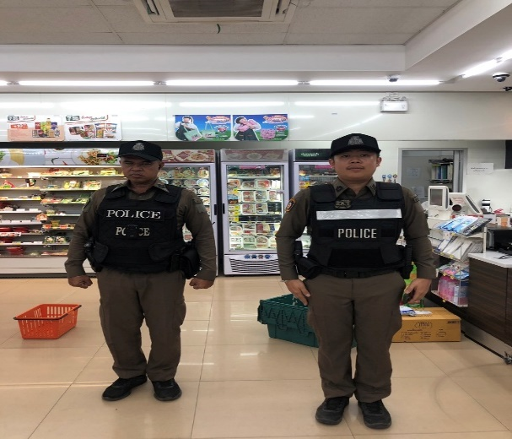
19 พฤษภาคม 2569
เวลา 14.00 น. ภายใต้การสั่งการของ พ.ต.อ.จิรวัฒน์ ยอดกระโหม ผกก.สภ.บ้านโพธิ์,ปฏิบัติการโดย พ.ต.ท.พงษ์ วงษ์ประเสริฐดี รอง ผกก.ป.สภ.บ้านโพธิ์ พร้อมด้วย บ้านโพธิ์ 20 และกำลังสายตรวจ สภ.บ้านโพธิ์ ร่วมประชุม ผู้บริหารวิทยาลัยอาเซียนไทยบ้านโพธิ์ ต.หนองตีนนก อ.บ้านโพธิ์ จ.ฉะเชิงเทรา โดยมีหัวข้อการประชุม ดังนี้
1. การซ้อมแผนเผชิญเหตุ 600 นร. ทะเลาะวิวาท ในวันที่ 28 พ.ค.69 เวลา 13.30 น.
2. สภาพปัญหาทั่วไปของนักเรียนนักศึกษา เมื่อเปิดภาคการเรียน
3. นโยบายส่งน้องกลับบ้านของสำนักงานคณะกรรมการการอาชีวศึกษา (สอศ.) เพื่อความปลอดภัยของ นร. ตามเส้นทางขากลับที่พัก
4. การเพิ่มความเข้มในการตรวจป้องกันเหตุช่วงเวลากลางคืน
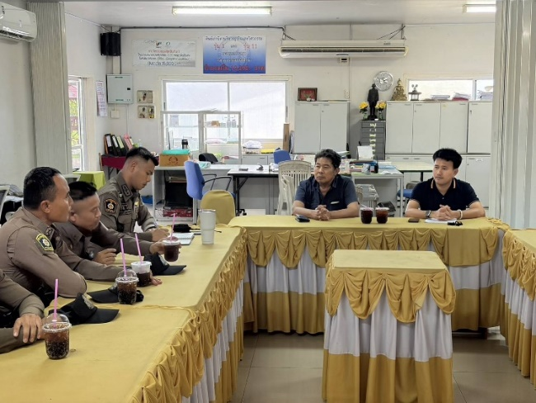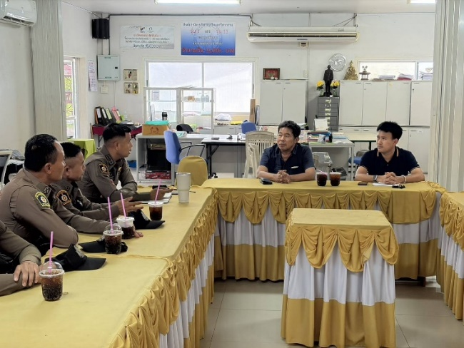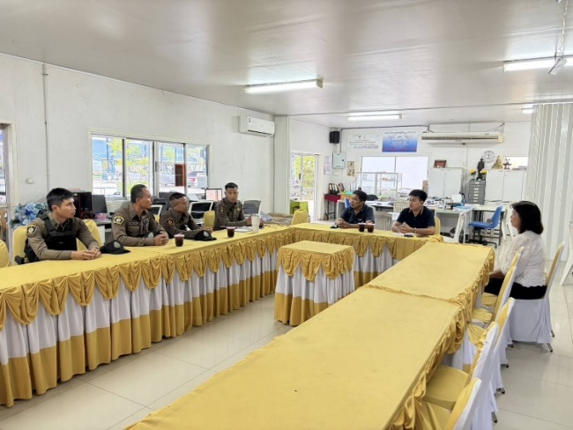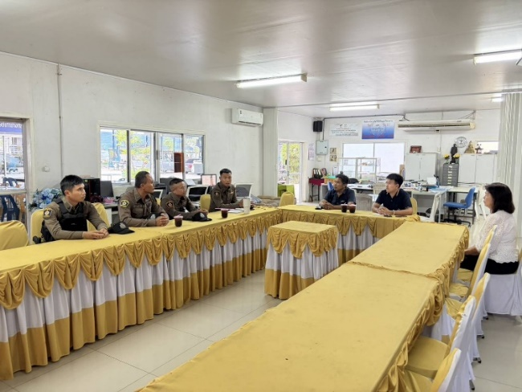
19 พฤษภาคม 2569
เวลา 12.40 น. ร.ต.ต.กิตติ ลึกจะบก รอง สว.(ป.)สภ.บ้านโพธิ์ ร้อยเวร 20 ด.ต.สมศักดิ์ นุตน้อย สายตรวจรถยนต์ ได้ออกตรวจ ร้านค้าทอง, ร้านสะดวกซื้อ เซเว่น - อีเลฟเว่น ในเขตเทศบาลบ้านโพธิ์
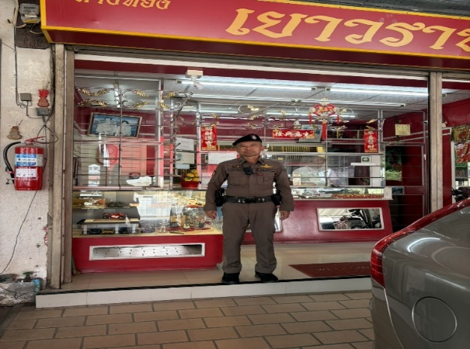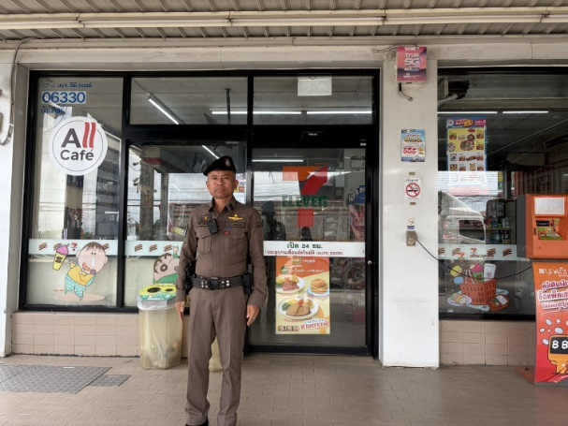
20 พฤษภาคม 2569
เวลา 11.15 น. ร.ต.ท.พงศกร ลือจันดา รอง สว.(ป.)สภ.บ้านโพธิ์ ร้อยเวร 20, ส.ต.ต.จิตกร เสละ สายตรวจรถยนต์ ได้ส่งหมายเรียก หมู่ที่ 2 ต.ดอนทราย อ.บ้านโพธิ์ จว.ฉะเชิงเทรา
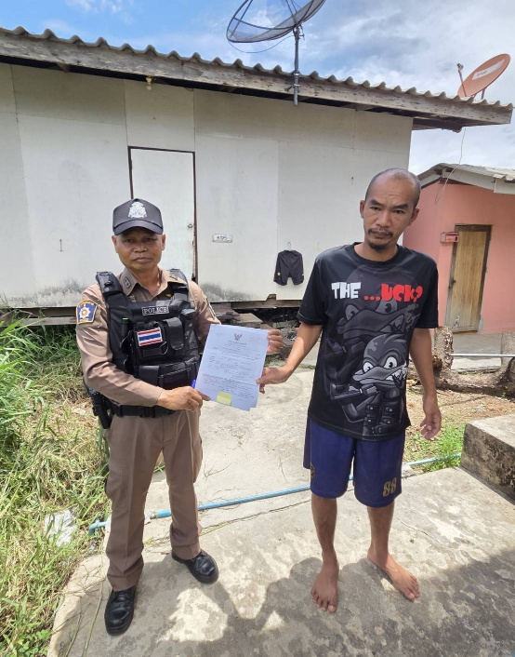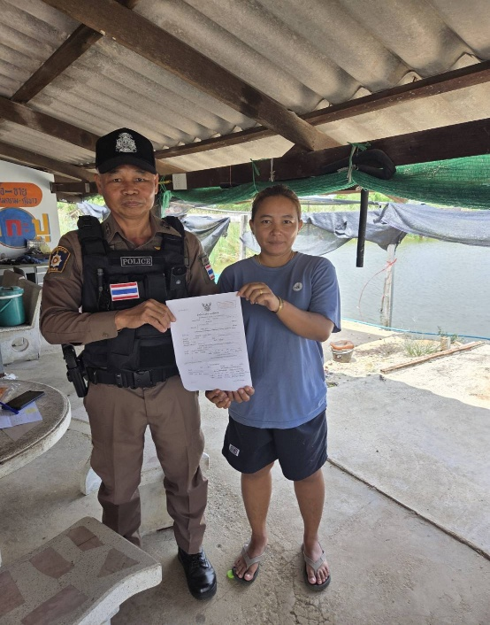
27 พฤษภาคม 2569
เวลา 22.00 - 23.30 น. ภายใต้การอำนวยการของ พ.ต.อ.จิระวัฒน์ ยอดกระโหม ผกก.สภ.บ้านโพธิ์ ปฏิบัติโดย พ.ต.ท.พงษ์ วงษ์ประเสริฐดี รอง ผกก.ป.สภ.บ้านโพธิ์, บ้านโพธิ์ 20, บ้านโพธิ์ 40 พร้อมกำลังสายตรวจและฝ่ายสืบสวน สภ.บ้านโพธิ์ บูรณาการกำลังร่วมกับ นายปิยะพงษ์ ปิติจะปลัดอำเภอบ้านโพธิ์ (ฝ่ายความมั่นคง) พร้อมกำลัง อส.อำเภอบ้านโพธิ์ นายสุพรรณ ทองอ่วม กำนันตำบล สิบเอ็ดศอก เจ้าหน้าที่จากสำนักงานพระพุทธศาสนา จังหวัดฉะเชิงเทรา โดยมี พระครูปลัดแสงทอง จันทสุวัณโณ เจ้าอาวาสวัดต้นสน/เลขานุการเจ้าคณะอำเภอบ้านโพธิ์ ร่วมสังเกตการณ์ ดำเนินการตรวจสอบพระภิกษุภายในวัดสามกอ ต.สิบเอ็ดศอก อ.บ้านโพธิ์ จ.ฉะเชิงเทรา โดยทำการทดสอบหา สารเสพติดในปัสสาวะ ผลการปฏิบัติ
- ไม่พบสารเสพติดในปัสสาวะ
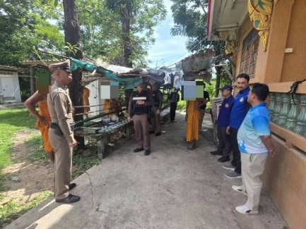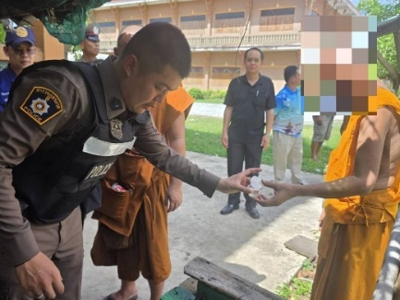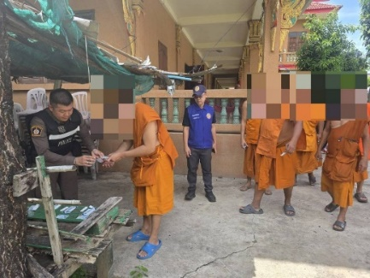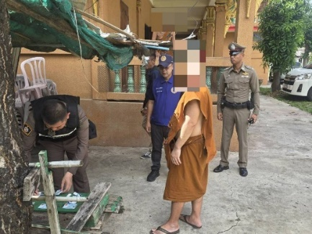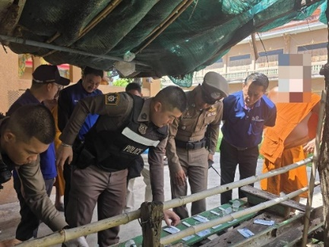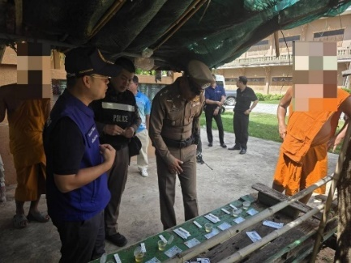
27 พฤษภาคม 2569
เวลา 22.00 - 23.30 น. ภายใต้การอำนวยการของ พ.ต.อ.จิระวัฒน์ ยอดกระโหม ผกก.สภ.บ้านโพธิ์, พ.ต.ท.พงษ์ วงษ์ประเสริฐดี รอง ผกก.ป.สภ.บ้านโพธิ์, พ.ต.ท.ประกฤช ลาวิลาศ สวป. สภ.บ้านโพธิ์ ขับเคลื่อนแผนปฏิบัติการสายตรวจร่วมอำเภอบ้านโพธิ์ ภายใต้โครงการ “เมืองไทยปลอดภัย น่าอยู่” โดยให้ชุมชนเป็นศูนย์กลางในการกำหนดจุดเสี่ยงที่เป็นเป้าหมาย และดำเนินการออกตรวจร่วมใน ทุกวัน ซึ่งเป็นการยกระดับมาตรการรักษาความปลอดภัยในพื้นที่ร่วมกับภาคีเครือข่าย ตามแผนการตรวจวันละ 1 ตำบล ปฏิบัติการโดย ร.ต.ต.กิตติ ลึกจะบก บ้านโพธิ์ 20, สายตรวจรถยนต์, ตำรวจรับผิดชอบประจำตำบลบ้านโพธิ์ และกำลังสายตรวจ สภ.บ้านโพธิ์ บูรณาการกำลังร่วมกับ ฝ่ายปกครอง, กองร้อย อส.อำเภอบ้านโพธิ์ นายธนวัต ทองคำ กำนันตำบลบ้านโพธิ์ พร้อมผู้ใหญ่บ้านและผู้ช่วยผู้ใหญ่บ้านตำบลบ้านโพธิ์ รวมกำลังปฏิบัติทั้งสิ้น 15 นาย ยานพาหนะ 4 คัน ร่วมประชุมปล่อยแถว และออกตรวจเฝ้าระวังป้องกันเหตุตามจุดเสี่ยง จุดล่อแหลม จำนวน 4 จุด พร้อมทั้งตั้งด่านชุมชนในพื้นที่ตำบลบ้านโพธิ์
- หน้าที่ว่าการ อำเภอ
- ถนนหน้า รพ.บ้านโพธิ์
- สะพานข้ามหมู่ 4 ตำบลบ้านโพธิ์
- ตั้งด่านชุมชน สามแยกศาลาหมู่ 2 ตำบลบ้านโพธิ์
ผลการปฏิบัติไม่พบสิ่งของผิดกฎหมาย เหตุการณ์ทั่วไปปกติ
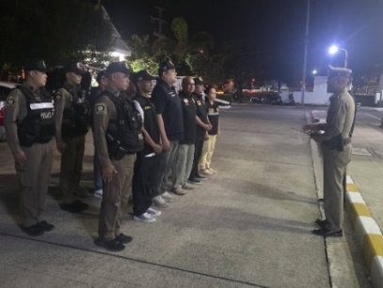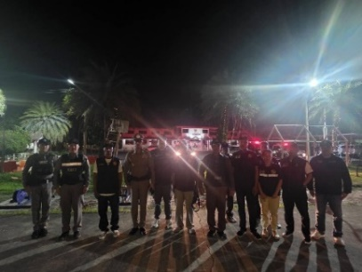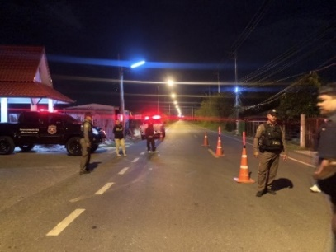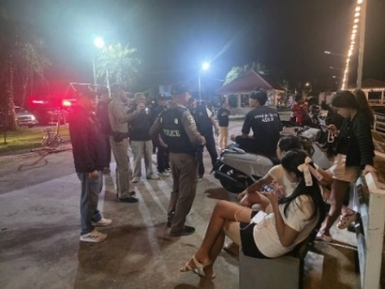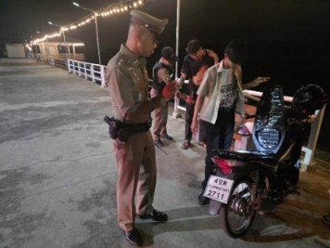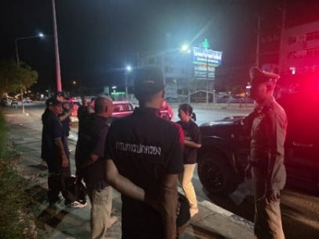
28 พฤษภาคม 2569
เวลา 00.50 น. ร.ต.ต.อัครเดช อุทธารัมย์ รอง สว.(ป.)สภ.บ้านโพธิ์, บ้านโพธิ์ 20 และกำลังสายตรวจรถยนต์ ออกตรวจป้องกันเหตุลักทรัพย์รถจักรยานยนต์ บริเวณบริเวณ หอพักเปรมใจ และ หอพัก JS อพาร์ทเม้นท์ ม.2 ต.ดอนทราย อ.บ้านโพธิ์ จว.ฉะเชิงเทรา
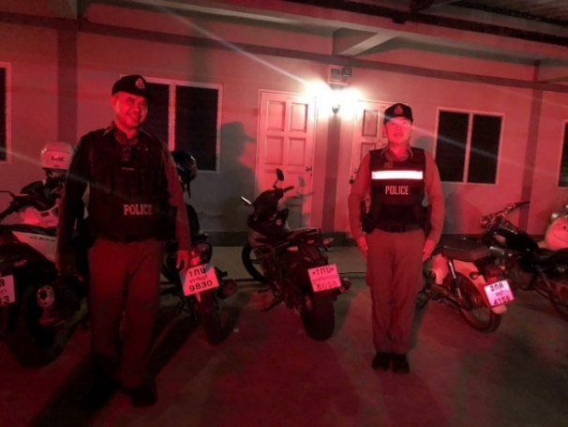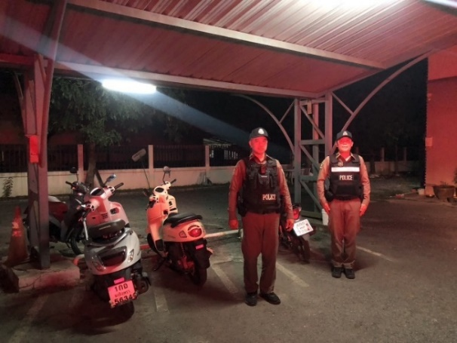
วันที่ 30 พฤษภาคม 2569
เวลา 00.30 น. ร.ต.ท.พงศกร ลือจันดา รอง สว.(ป.)สภ.บ้านโพธิ์, บ้านโพธิ์ 20 และกำลังสายตรวจรถยนต์ ช่วยเหลือประชาชน รถยนต์น้ำมันหมด บริเวณหน้า อบต.หนองตีนนก ซื้อน้ำมันจากเขต สภ.เมืองฉะเชิงเทรา มาเติมให้
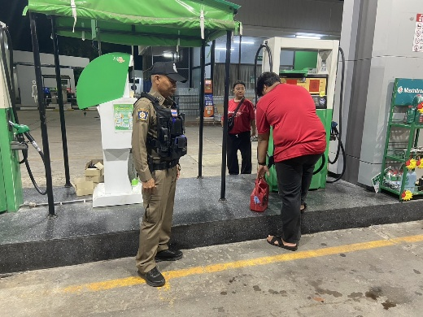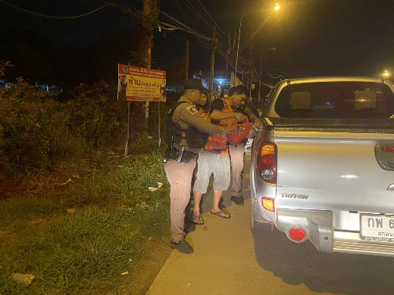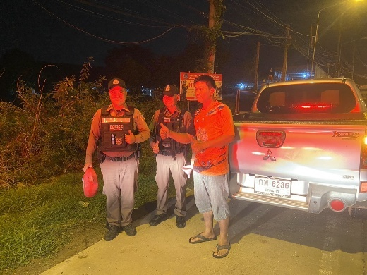
การปราบปราม
8 พฤษภาคม 2569
เวลา 11.30 น. ภายใต้อำนวยการของ พ.ต.อ.จิรวัฒน์ ยอดกระโหม ผกก.สภ.บ้านโพธิ์ พ.ต.ท.พงษ์ วงษ์ประเสริฐดี รอง ผกก.ป.สภ.บ้านโพธิ์ พร้อมด้วย ร.ต.ท.พงศกร ลือจันดา, ร.ต.ท.กฤตนัน สอนซิว พร้อมกำลังสายตรวจและจราจร สภ.บ้านโพธิ์ บูรณาการร่วมกับฝ่ายปกครอง นำโดย นายรวมพล จันทรสาขา ปลัดอำเภอบ้านโพธิ์ พร้อมด้วยกำลัง อส.อำเภอบ้านโพธิ์ และกำนัน/ผู้ใหญ่บ้าน ต.สิบเอ็ดศอก อ.บ้านโพธิ์ จ.ฉะเชิงเทรา ร่วมกันจับกุม นายปกรธรรม (เติ้ง) ทองใบ อายุ 48 ปี ที่อยู่ 1/6 หมู่ที่ 1 ต.สิบเอ็ดศอก อ.บ้านโพธิ์ จ.ฉะเชิงเทรา
ข้อหา
1. มีไว้ในความครอบครองซึ่งยาเสพติดให้โทษประเภท 1 (เมทแอมเฟตามีน) โดยผิดกฎหมาย
2. เสพยาเสพติดให้โทษประเภท 1 (เมทแอมเฟตามีน) โดยผิดกฎหมาย
3. มีเครื่องกระสุนปืนไว้ในความครอบครองโดยไม่ได้รับอนุญาตจากนายทะเบียน ของกลาง
1. ยาบ้า ชนิดเม็ดกลมแบนสีแดง จำนวน 4 เม็ด บรรจุในถุงพลาสติกแบบปากรูดปิดเปิด จำนวน 1 ถุง
2. เครื่องกระสุนปืนลูกซอง ขนาด 12 เกจ ปลอกสีแดง จำนวน 4 นัด
3. ใบรายงานผลการตรวจปัสสาวะ รพ.บ้านโพธิ์ จำนวน 1 ฉบับ
สถานที่จับกุม
บ้านเลขที่ 1/6 หมู่ที่ 1 ต.สิบเอ็ดศอก อ.บ้านโพธิ์ จ.ฉะเชิงเทรา
นำส่งพนักงานสอบสวนดำเนินคดีตามกฎหมาย
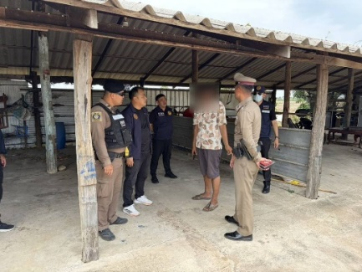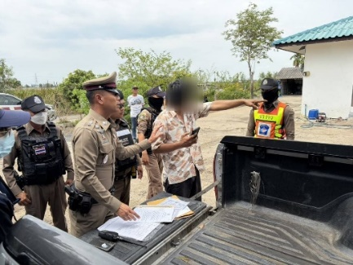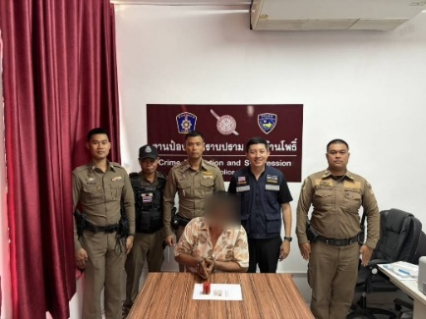
18 พฤษภาคม 2569
เวลา 10.30 น. ภายใต้การสั่งการของ พ.ต.อ.จิรวัฒน์ ยอดกระโหม ผกก.สภ.บ้านโพธิ์ปฏิบัติการโดย พ.ต.ท.พงษ์ วงษ์ประเสริฐดี รอง ผกก.ป.สภ.บ้านโพธิ์, พ.ต.ท.ประกฤช ลาวิลาศ สวป. สภ.บ้านโพธิ์ นายปิยะพงษ์ ปิติจะ ปลัดอำเภอบ้านโพธิ์ นำกำลังร่วม 15 นาย เข้าตรวจสอบและปิดล้อมพื้นที่เสี่ยงบริเวณด้านหลัง รพ.สต.บางซ่อน อ.บ้านโพธิ์ จว.ฉะเชิงเทรา
ผลการปฏิบัติ ร่วมกันจับกุม
- ผู้ต้องหาเสพยาเสพติด 2 ราย
- จับกุมผู้ต้องหาขับเสพฯ 1 ราย
- ตรวจยึดรถจักรยานยนต์ 1 คัน
นำตัวผู้ต้องหาพร้อมของกลางส่งพนักงานสอบสวน สภ.บ้านโพธิ์ เพื่อดำเนินคดีตามกฎหมาย
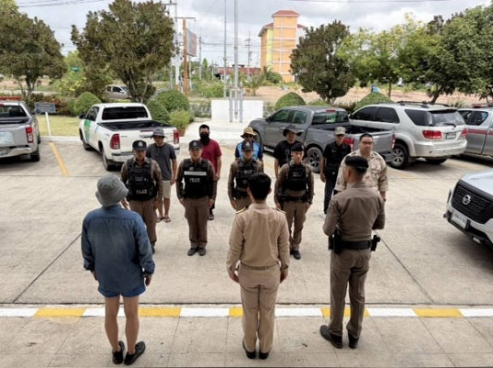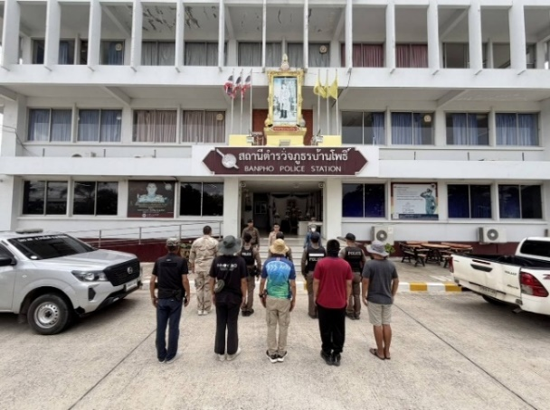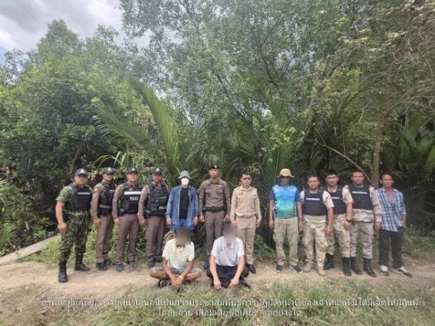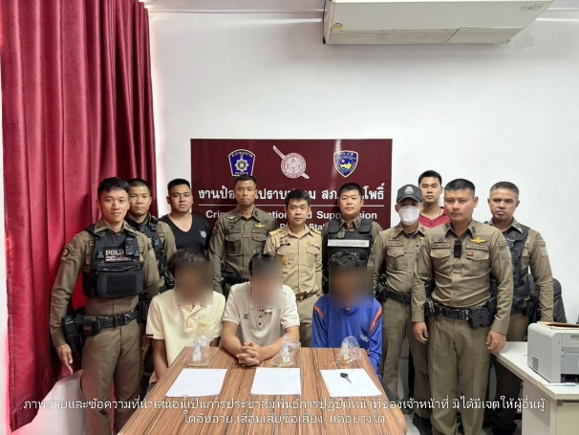
การตั้ง จุดตรวจ จุดสกัด
19 พฤษภาคม 2569
เวลา 20.00 - 21.30 น. ภายใต้การอำนวยการสั่งการ พ.ต.อ.จิรวัฒน์ ยอดกระโหม ผกก.สภ.บ้านโพธิ์ พ.ต.ท.พงษ์ วงษ์ประเสริฐดี รอง ผกก.ป.สภ.บ้านโพธิ์ พร้อมด้วย พ.ต.ท.ประกฤช ลาวิลาศ สวป.ฯ ผู้ควบคุมการปฏิบัติ สั่งการให้ ร้อยเวร 20, ร้อยเวร 60 พร้อมกำลังตำรวจรวม 6 นาย ตั้งจุดตรวจ ป้องกันอาชญากรรมและตรวจวัดปริมาณแอลกอฮอล์ บริเวณ จุดกลับรถ หน้าสิบเอ็ดศอกฟิชชิ่ง ถนนศุขประยูร อ.บ้านโพธิ์ จ.ฉะเชิงเทรา
ผลการปฏิบัติ ร่วมกันจับกุม
- ใช้รถไม่ เสีย/แสดง ภาษี 3 ราย
- ไม่แสดงสำเนาคู่มือรถ 1ราย
- ไม่ มี/แสดง ใบขับขี่ 2 ราย
- ใบขับขี่สิ้นอายุ 1 ราย
รวมทั้งสิ้น 7 ราย
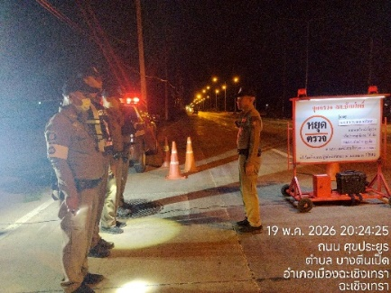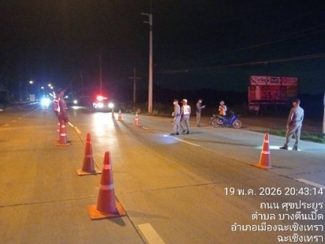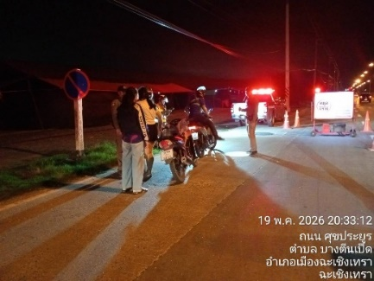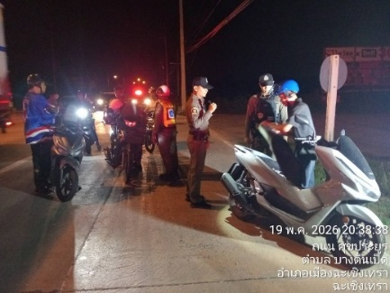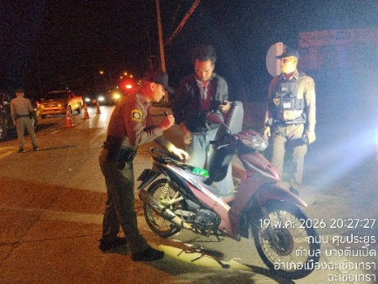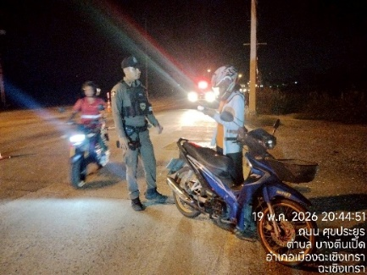
การป้องกันการแข่งรถในทาง
19 พฤษภาคม 2568
เวลา 23.00 น. ภายใต้การอำนวยการของ พ.ต.อ.จิรวัฒน์ ยอดกระโหม ผกก.สภ.บ้านโพธิ์, พ.ต.ท.พงษ์ วงษ์ประเสริฐดี รอง ผกก.ป.สภ.บ้านโพธิ์ มอบหมายให้ ร.ต.ต.กิตติ ลึกจะบก รอง สว.(ป.)สภ.บ้านโพธิ์ ร้อยเวร 20 ,สายตรวจรถยนต์ สภ.บ้านโพธิ์ ได้ออกปฏิบัติหน้าที่ในเขตพื้นที่รับผิดชอบป้องอาชญากรรมและป้องกันเหตุแข่งรถในทางสาธารณะบริเวณ ถนน 3304
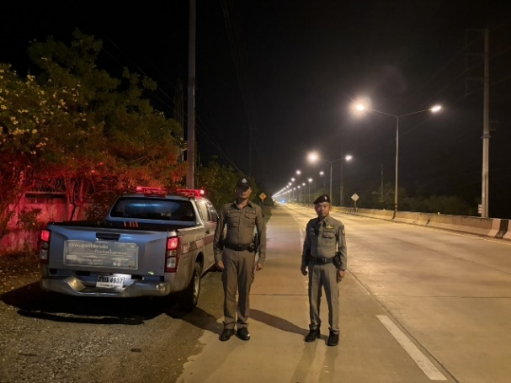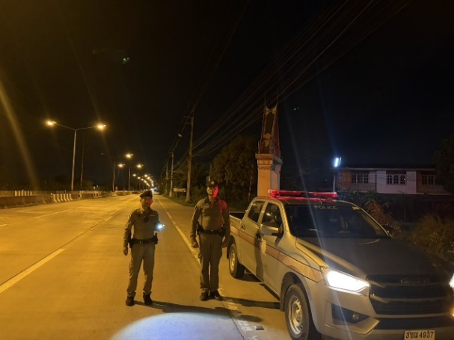
22 พฤษภาคม 2569
เวลา 21.00 น. ภายใต้การอำนวยการของ พ.ต.อ.จิรวัฒน์ ยอดกระโหม ผกก.สภ. บ้านโพธิ์, พ.ต.ท.พงษ์ วงษ์ประเสริฐดี รอง ผกก.ป.สภ.บ้านโพธิ์ มอบหมายให้ ร.ต.ท.พงศกร ลือจันดา รอง สว.(ป.)สภ.บ้านโพธิ์ ร้อยเวร 20 เจ้าหน้าที่ตำรวจสายตรวจรถยนต์ สภ.บ้านโพธิ์ ได้ออกปฏิบัติหน้าที่ในเขตพื้นที่รับผิดชอบป้องอาชญากรรมและป้องกันเหตุแข่งรถในทางสาธารณะบริเวณ ถนน 3304
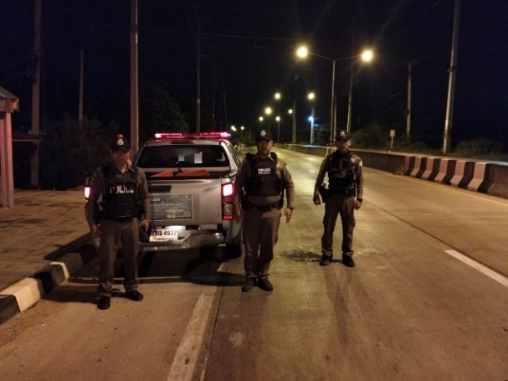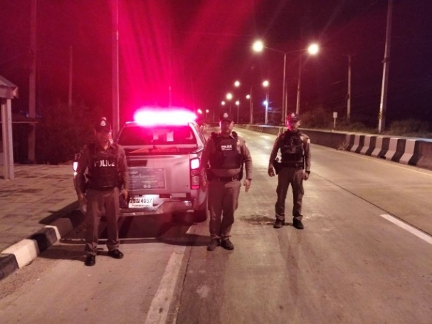
งานจราจร
ข้อมูล ณ วันที่ 31 พฤษภาคม 2569
1 พฤษภาคม 2569
เวลา 06.30 น ร.ต.ท.กฤตนัน สอนซิว รอง สว.(ป.)สภ.บ้านโพธิ์ ร้อยเวร 60 อบรมปล่อยแถว สายตรวจจราจร ชี้แจงภารกิจประจำวัน/ข้อสั่งการผู้บังคับบัญชา และตรวจเครื่องแต่งกาย ทรงผม อุปกรณ์ พร้อมออกปฏิบัติหน้าที่
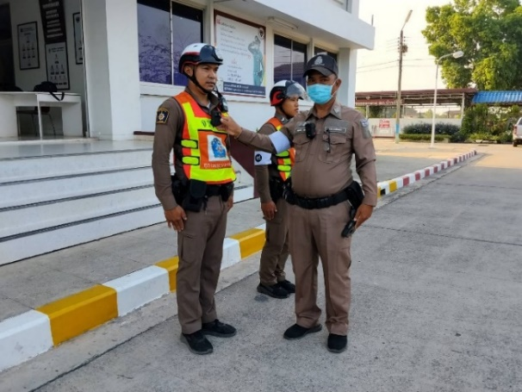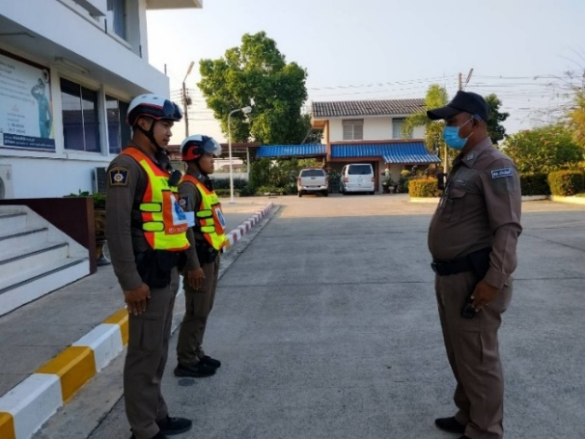
เวลา 07.00 น. สายตรวจจราจร สภ.บ้านโพธิ์ ได้ออกปฏิบัติหน้าที่อำนวยความสะดวกการจราจร บริเวณสัญญาณไฟแยกดอนสีนนท์ การจราจรคล่องตัว เหตุการณ์ปกติ
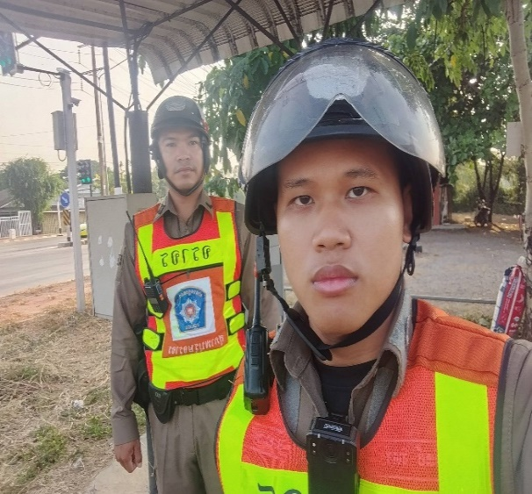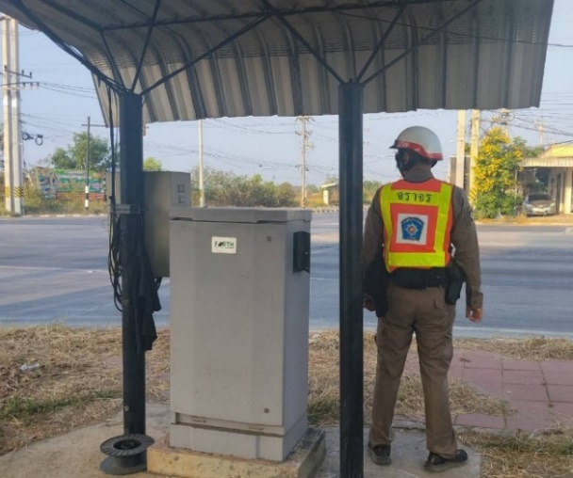
1 พฤษภาคม 2569
เวลา 14.56 น. ร.ต.ท.กฤตนัน สอนซิว ร้อยเวร 60 จราจร ได้ออกตรวจดังนี้
- เซเว่น ตลาดบ้านโพธิ์
- ร้านคาทองเยาวราช
- เซเว่น ปตท.บ้านโพธิ์
- ตู้ ATM ธนาคาร ธกส.บ้านโพธิ์
- ตู้ atm ธนาคารกรุงไทย หน้าโรงพยาบาลบ้านโพธิ์
- CJ บ้านโพธิ์
เหตุการณ์ทั่วไปปกติ
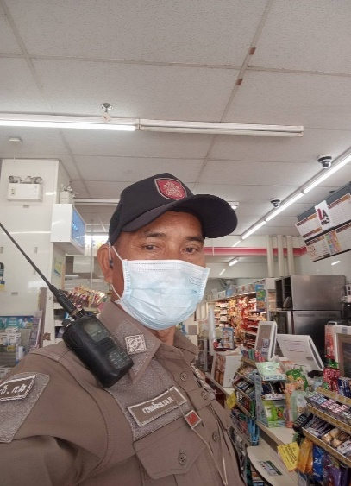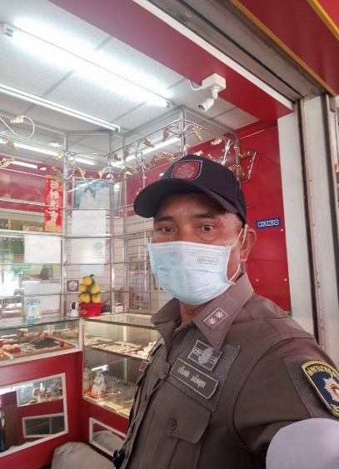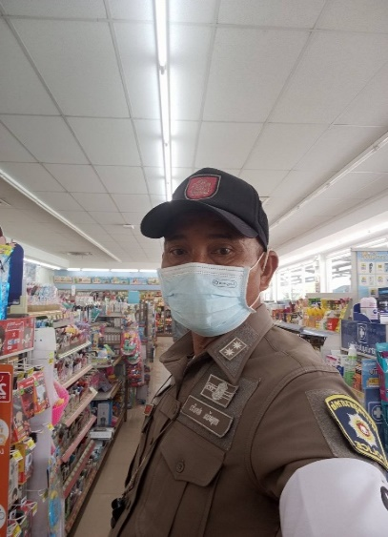

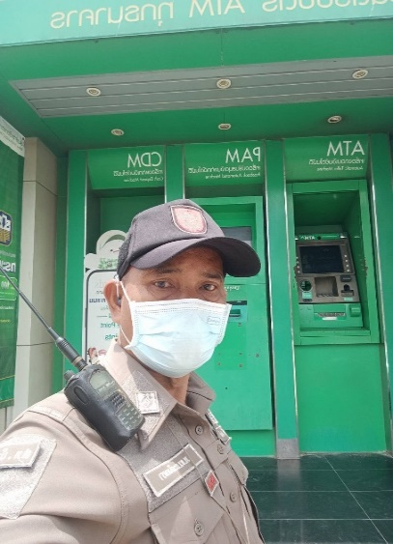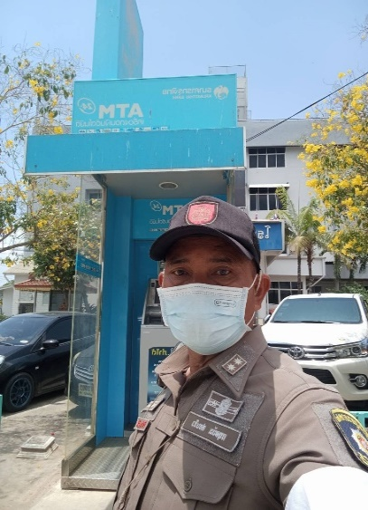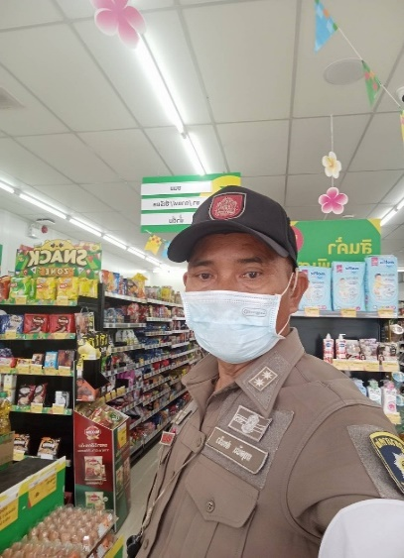
1 พฤษภาคม 2569
เวลา 09.00 - 10.00 น. ภายใต้การอำนวยการสั่งการ พ.ต.อ.จิรวัฒน์ ยอดกระโหม ผกก.สภ.บ้านโพธิ์, พ.ต.ท.พงษ์ วงษ์ประเสริฐดี รอง ผกก.ป.ฯ, ผู้ควบคุมการปฏิบัติ พ.ต.ท.ประกฤช ลาวิลาศ สวป.ฯ, ร.ต.ท.กฤตนัน สอนซิว ร้อยเวรจราจร, ร้อยเวร 20, กำลังตำรวจรวม 6 นาย ตั้งจุดตรวจ กวดขันวินัยจราจรและป้องกันอาชญากรรม บริเวณศาลาหน้าโรงเรียนวัดสนามจันทร์ ต.บ้านโพธิ์ อ.บ้านโพธิ์ จ.ฉะเชิงเทรา
ผลการปฏิบัติ
- ปิดบังแผ่นป้ายทะเบียน 1 ราย
- ไม่ติดแผ่นป้ายทะเบียน 1 ราย
- ขับรถไม่ เสีย/แสดงภาษี 5 ราย
- บรรทุกไม่ปกคลุม 1 ราย
- ใบขับขี่สิ้นอายุ 1 ราย
- อุปกรณ์ส่วนควบไม่ครบ 1 ราย
รวมทั้งสิ้น 10 ราย
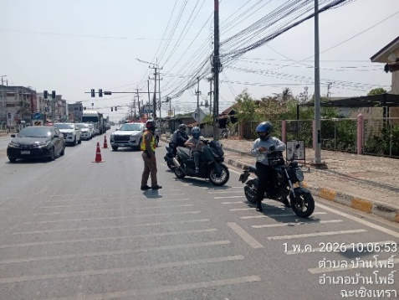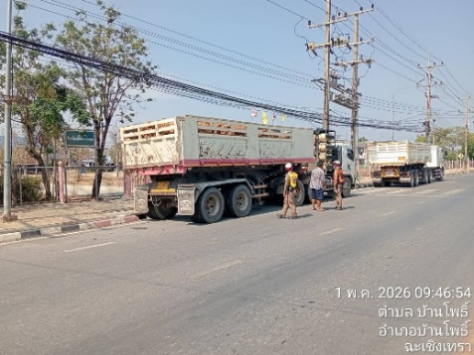

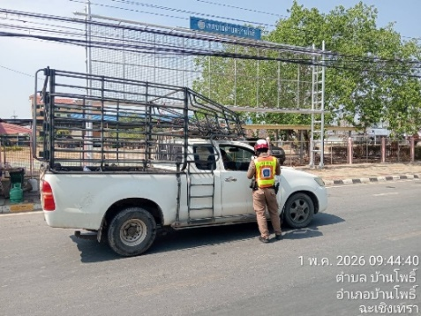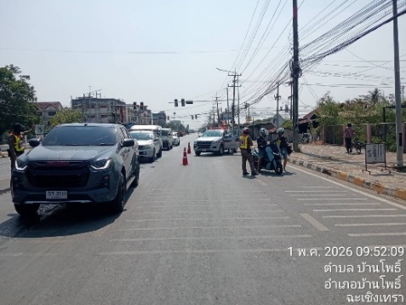

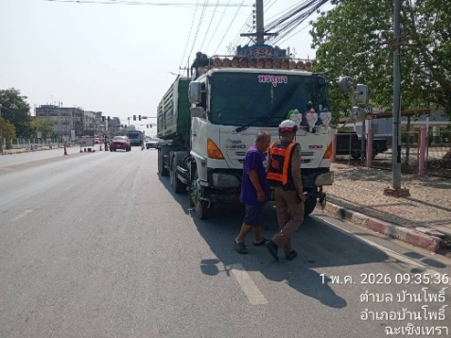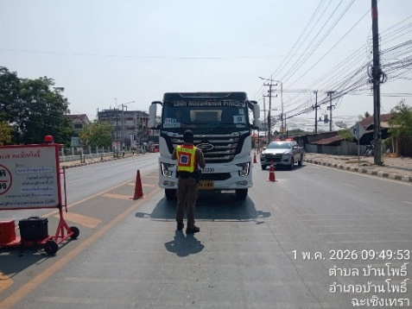
6 พฤษภาคม 2569
เวลา 06.30 น ร.ต.ท.กฤตนัน สอนซิว รอง สว.(ป.)สภ.บ้านโพธิ์ ร้อยเวร 60 อบรมปล่อยแถว สายตรวจจราจร ชี้แจงภารกิจประจำวัน/ข้อสั่งการผู้บังคับบัญชา และตรวจเครื่องแต่งกาย ทรงผม อุปกรณ์ พร้อมออกปฏิบัติหน้าที่
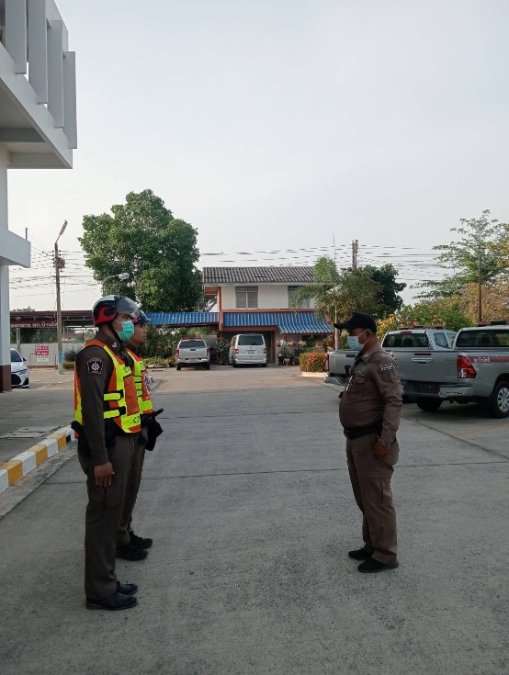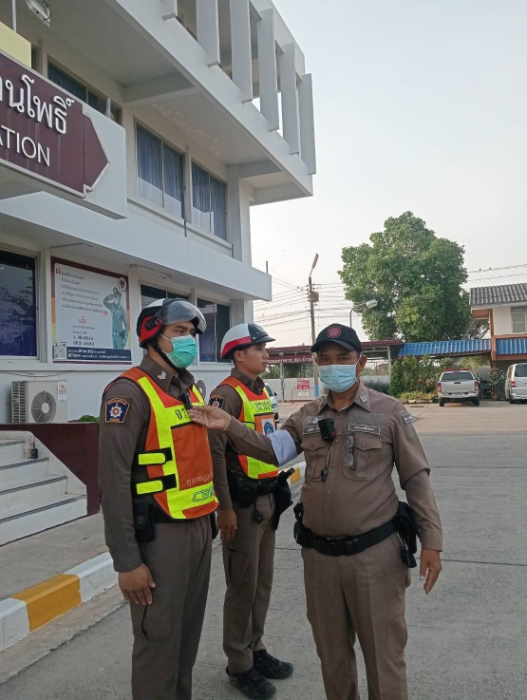
สายตรวจจราจร สภ.บ้านโพธิ์ ได้ออกปฏิบัติหน้าที่อำนวยความสะดวกการจราจร บริเวณสัญญาณไฟแยกดอนสีนนท์ การจราจรคล่องตัว เหตุการณ์ปกติ
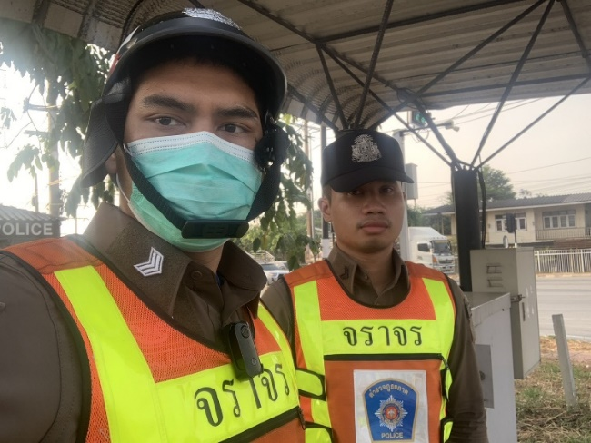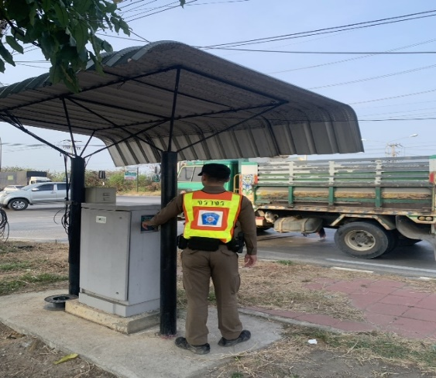
14 พฤษภาคม 2569
เวลา 06.30 น ร.ต.อ.ธีรพจน์ สิทธิสุข รอง สวป.สภ.บ้านโพธิ์ ร้อยเวร 60 อบรมปล่อยแถว สายตรวจจราจร ชี้แจงภารกิจประจำวัน/ข้อสั่งการผู้บังคับบัญชา และตรวจเครื่องแต่งกาย ทรงผม อุปกรณ์ พร้อมออกปฏิบัติหน้าที่
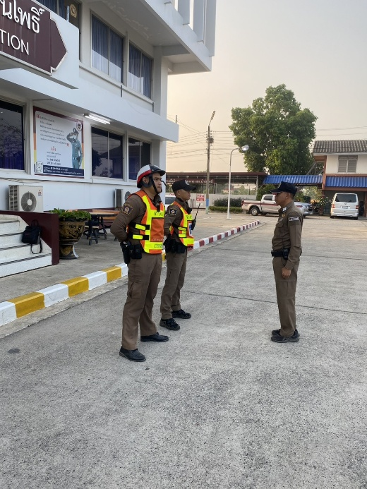
เวลา 07.00 น.สายตรวจจราจร สภ.บ้านโพธิ์ ได้ออกปฏิบัติหน้าที่อำนวยความสะดวกการจราจร บริเวณสัญญาณไฟแยกดอนสีนนท์ การจราจรคล่องตัว เหตุการณ์ปกติ
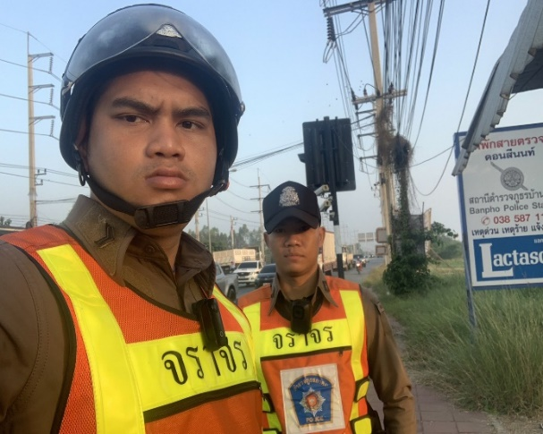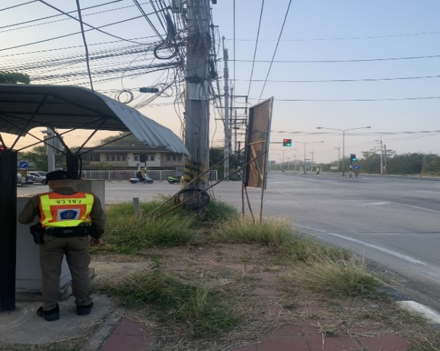
14 พฤษภาคม 2569
เวลา 09.00 - 10.00 น. ภายใต้การอำนวยการสั่งการ พ.ต.อ.จิรวัฒน์ ยอดกระโหม ผกก.สภ.บ้านโพธิ์, พ.ต.ท.พงษ์ วงษ์ประเสริฐดี รอง ผกก.ป.ฯ, ผู้ควบคุมการปฏิบัติ พ.ต.ท.ประกฤช ลาวิลาศ สวป.ฯ, ร.ต.อ.ธีรพจน์ สิทธิสุข ร้อยเวรจราจร, ร้อยเวร 20 กำลังตำรวจรวม 6 นาย ตั้งจุดตรวจ กวดขันวินัยจราจรและป้องกันอาชญากรรม บริเวณศาลาหน้าโรงเรียนวัดสนามจันทร์ ต.บ้านโพธิ์ อ.บ้านโพธิ์ จ.ฉะเชิงเทรา
ผลการปฏิบัติ
- ไม่มีใบขับขี่ 2 ราย
- ไม่เสียภาษี 4 ราย
- ติดตั้งจากตัวรถ นอกจากรายการที่จดทะเบียน 1 ราย
รวมทั้งสิ้น 7 ราย
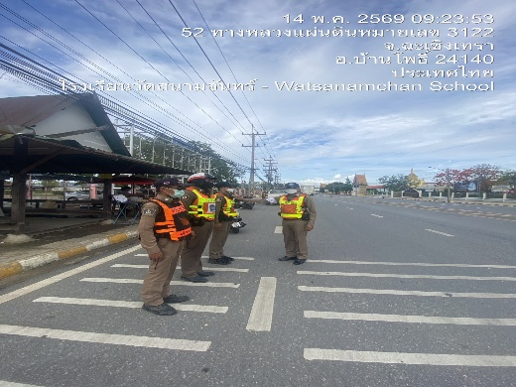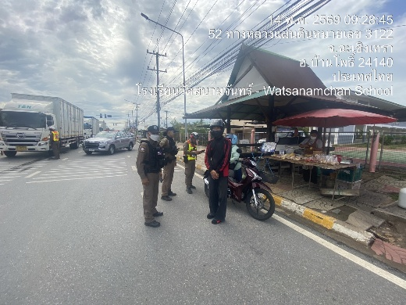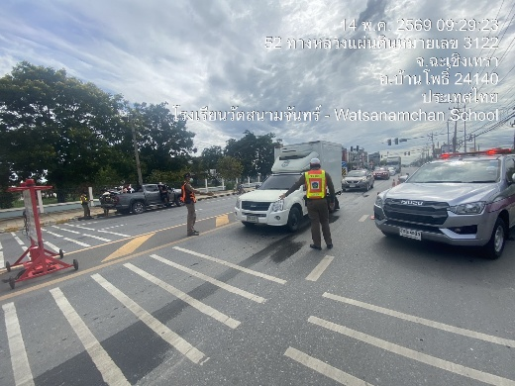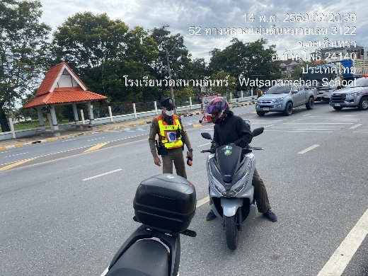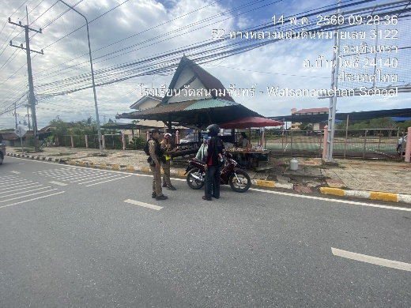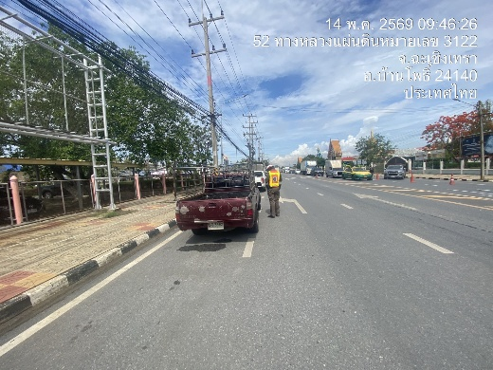
14 พฤษภาคม 2569
เวลา 12.30 - 13.20 น. ร.ต.อ.ธีรพจน์ สิทธิสุข ร้อยเวร 60 จราจร ได้ออกตรวจดังนี้
- ปั๊มน้ำมัน PT บ้านโพธิ์
- ตู้ ATM ธนาคารกรุงไทย จุดโรงพยาบาลบ้านโพธิ์
- ธนาคารกรุงเทพ สาขาบ้านโพธิ์
- ธนาคาร ธกส สาขาบ้านโพธิ์
- เซเว่นบ้านโพธิ์ สาขาบ้านโพธิ์
- ร้านสะดวกซื้อ CJ
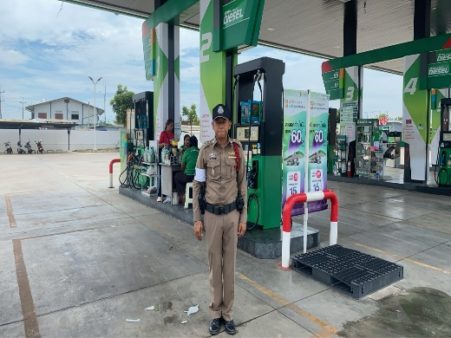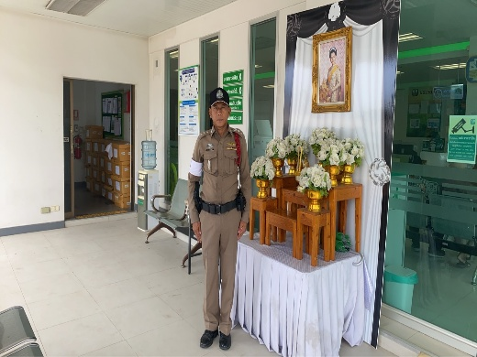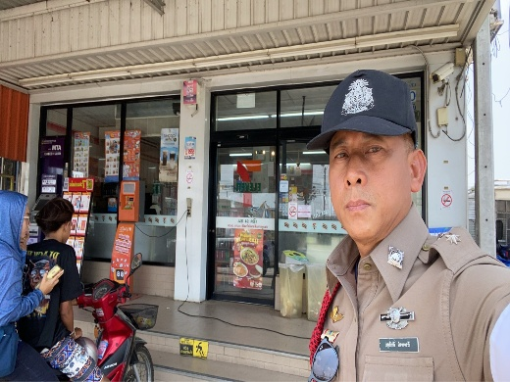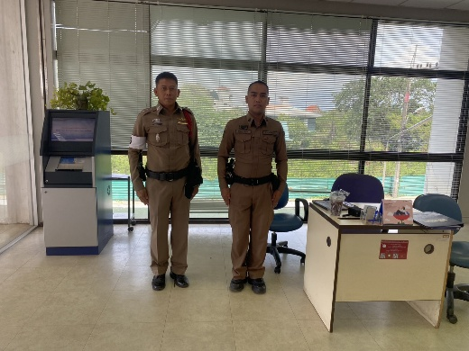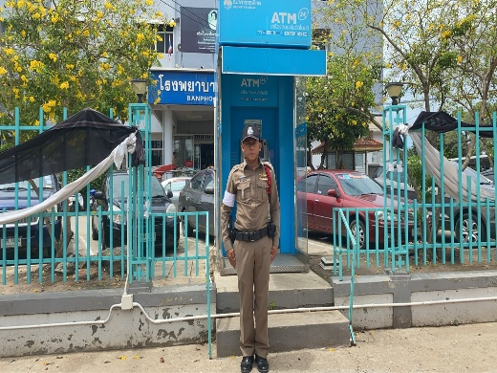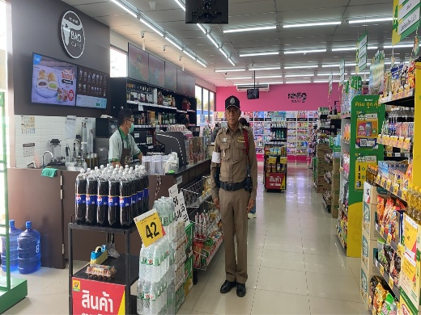
19 พฤษภาคม 2569
เวลา 08.10 น. ร้อยเวร 60 สายตรวจจราจร ได้ออกปฏิบัติหน้าที่ ให้ความรู้โครงการ "ครู 5 นาทีหน้าเสาธง" เกี่ยวกับการขับขี่อย่างปลอดภัยของนักเรียนนักศึกษาโรงเรียนวิทยาราษฎร์รังสรรค์ เหตุการณ์ปกติ
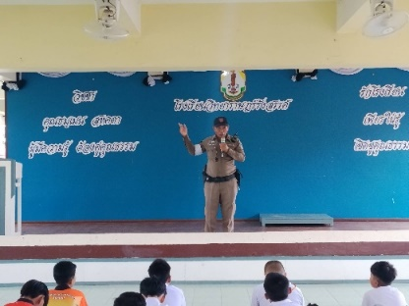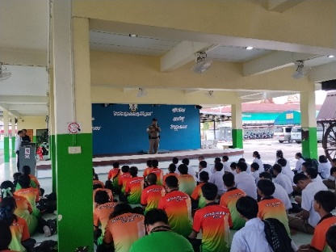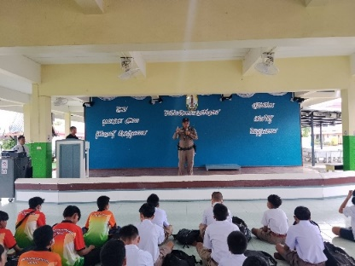
เวลา 15.30 น. ร้อยเวร 60 สายตรวจจราจร ได้ออกปฏิบัติหน้าที่อำนวยความสะดวกด้านการจราจรหน้าโรงเรียนวัดสนามจันทร์ ,โรงเรียนวิทยาราษฎร์รังสรรค์ เหตุการณ์ปกติ
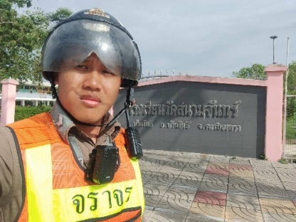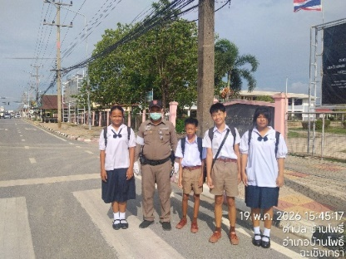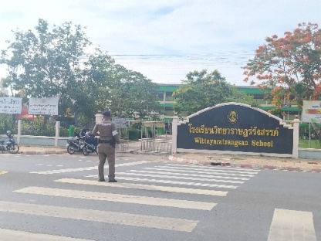
20 พฤษภาคม 2569
เวลา 09.00 - 10.00 น. ภายใต้การอำนวยการสั่งการ พ.ต.อ.จิรวัฒน์ ยอดกระโหม ผกก.สภ.บ้านโพธิ์, พ.ต.ท.พงษ์ วงษ์ประเสริฐดี รอง ผกก.ป.ฯ, ผู้ควบคุมการปฏิบัติ พ.ต.ท.ประกฤช ลาวิลาศ สวป.ฯ, ร.ต.อ.ธีรพจน์ สิทธิสุข ร้อยเวรจราจร, ร้อยเวร 20 กำลังตำรวจรวม 6 นาย ตั้งจุดตรวจ กวดขันวินัยจราจรและป้องกันอาชญากรรม บริเวณศาลาหน้าโรงเรียนวัดสนามจันทร์ ต.บ้านโพธิ์ อ.บ้านโพธิ์ จ.ฉะเชิงเทรา
ผลการปฏิบัติ
- ใช้รถไม่เสีย/แสดง ภาษี 1 ราย
- เสียงแตรดังเกินกว่ากำหนด 1 ราย
- ไม่มี/แสดง ใบขับขี่ 3 ราย
- ไม่ติดแผ่นป้ายทะเบียน 1 ราย
- ขับรถไม่ชิดด้านซ้ายของทางเดินรถ (โดยไม่มีเหตุอันสมควร) 10 ราย
รวมทั้งสิ้น 16 ราย
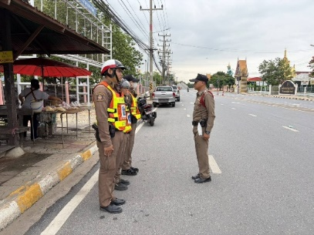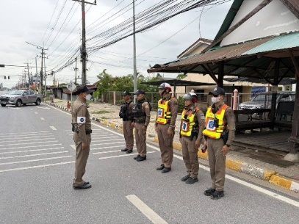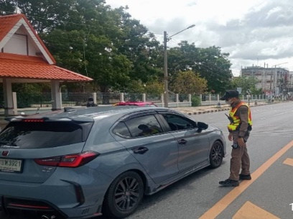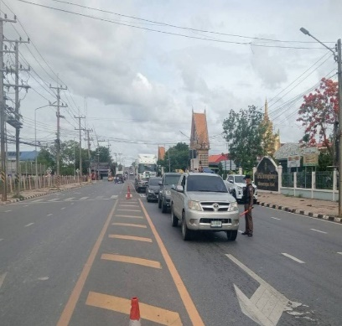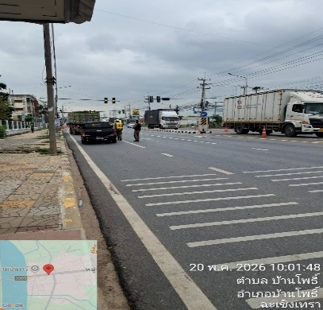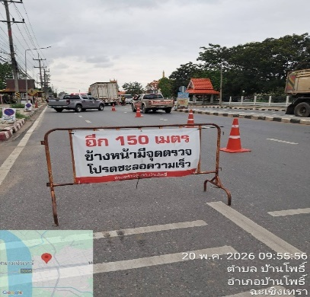
27 พฤษภาคม 2569
เวลา 14.00 - 16.15 น. ภายใต้การอำนวยการสั่งการ พ.ต.อ.จิรวัฒน์ ยอดกระโหม ผกก.สภ.บ้านโพธิ์ ปฏิบัติการโดย พ.ต.ท.พงษ์ วงษ์ประเสริฐดี รอง ผกก.ป.ฯ, ร.ต.ท.กฤตนัน สอนซิว รอง สว.(ป.)ฯ, ร้อยเวรจราจร, ร.ต.ท.พงศกร ลือจันดา รอง สว.(ป.)ฯ, ร้อยเวร 20 พร้อมสายตรวจรถยนต์, สายตรวจจราจรฯ บรรยายให้ความรู้แก่นักเรียนระดับชั้น ม.1 - ม.6 โรงเรียนวิทยาราษฎร์รังสรรค์ ต.บ้านโพธิ์ อ.บ้านโพธิ์ จ.ฉะเชิงเทรา จำนวน 200 คน ในหัวข้อ "กฎหมายจราจรเบื้องต้นและการขับขี่อย่างปลอดภัย" และดำเนินโครงการ "เปิดโรงเรียน เปิดโรงรถ" ตรวจสอบรถ จยย. ของนักเรียน พร้อมทั้งมอบ ใบเตือนห่วงใยเพื่อนำไปแจ้งผู้ปกครอง ปรับปรุงแก้ไขให้ถูกต้อง เช่น อุปกรณ์ส่วนควบฯ การชำระภาษี การจัดทำ พ.ร.บ. เป็นต้น และมอบหมวกนิรภัย จำนวน 25 ใบให้แก่นักเรียน เพื่อรณรงค์การขับขี่ปลอดภัย ลดอุบัติเหตุทางถนน
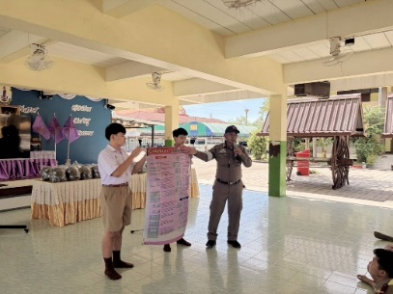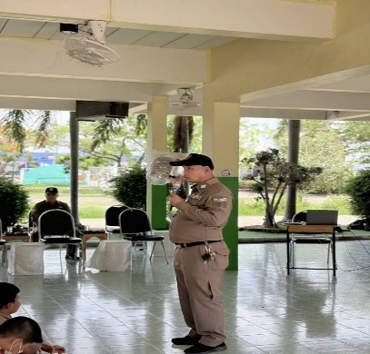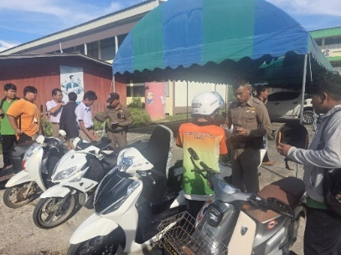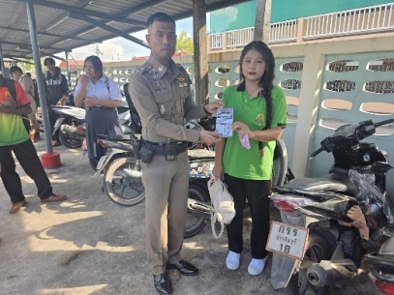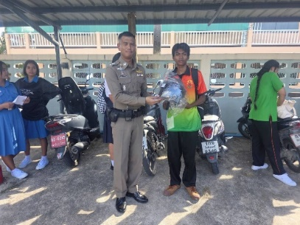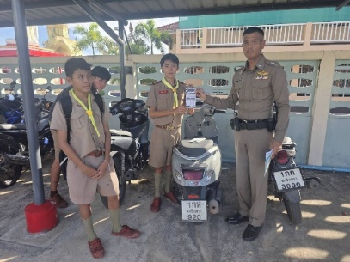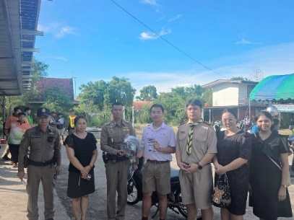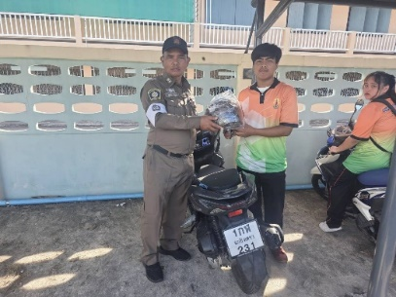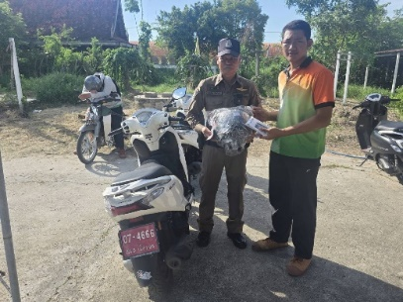
28 พฤษภาคม 2569
เวลา 09.30 - 11.00 น. ภายใต้การอำนวยการสั่งการ พ.ต.อ.จิรวัฒน์ ยอดกระโหม ผกก.สภ.บ้านโพธิ์, พ.ต.ท.พงษ์ วงษ์ประเสริฐดี รอง ผกก.ป.ฯ, ผู้ควบคุมการปฏิบัติ พ.ต.ท.ประกฤช ลาวิลาศ สวป.ฯ, ร.ต.อ.ธีรพจน์ สิทธิสุข ร้อยเวรจราจร, ร้อยเวร 20 กำลังตำรวจรวม 6 นาย บูรณาการร่วมกับสำนักงานขนส่ง / ทางหลวง / แขวงการทางสิบเอ็ดศอก จังหวัดฉะเชิงเทรา และ ปปช. ตั้งจุดตรวจ กวดขันวินัยจราจร, รถบรรทุกน้ำหนักเกินกำหนดบริเวณ หน้าสมบูรณ์พันธุ์ปลา ถนน 315 ต.หนองตีนนก อ.บ้านโพธิ์ จว.ฉะเชิงเทรา
ผลการปฏิบัติ
- ใช้เครื่องหมายสำหรับรถคันหนึ่งกับรถอีกคันหนึ่ง 1 ราย
- ใบขับขี่สิ้นอายุ 1 ราย
- บรรทุกสูง 1 ราย
- เปลี่ยนแปลงตัวรถจากรายการที่จดทะเบียน 1 ราย
- เปลี่ยนแปลงสีของรถไม่แจ้งต่อนายทะเบียน 1 ราย
- แตรลม 2 ราย
- ภาษีขาด 5 ราย
- ยางชำรุด 1 ราย
- ค่าแผ่นสะท้อนแสงไม่เป็นไปตามกฎหมายกำหนด 2 ราย
- ส่วนควบไม่ถูกต้อง 2 ราย
- ดัดแปลงท่อ 1 ราย
- กระบะทึบ 1 ราย
- ยางบังโคลนเกินตัวรถ 1 ราย
- ไม่มีใบอนุญาตติดตั้งตะแกรง 1 ราย
- ใช้รถผิดประเภท 1 ราย
- ควันดำ 4 ราย
รวมทั้งสิ้น 26 ราย
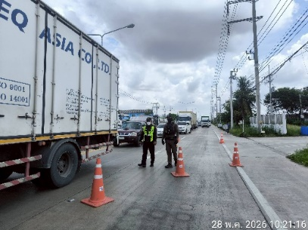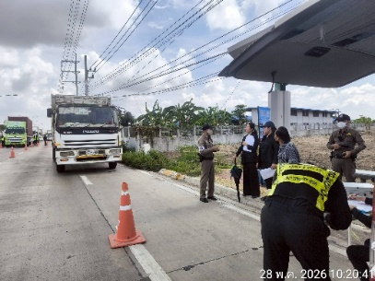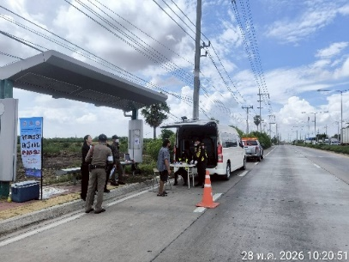
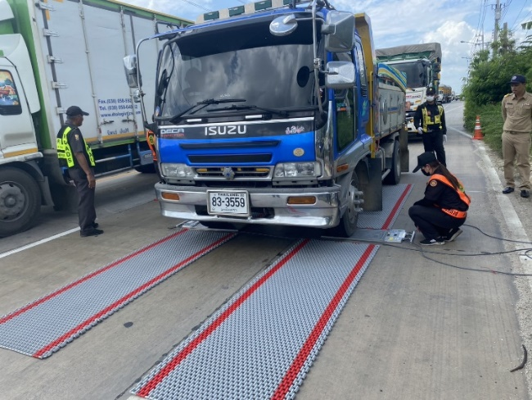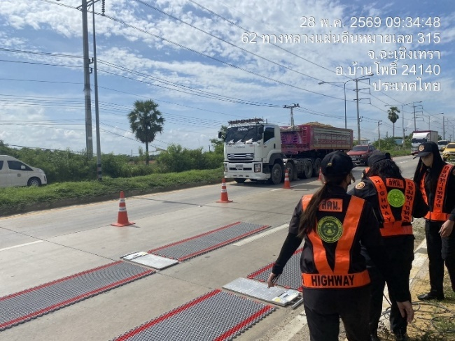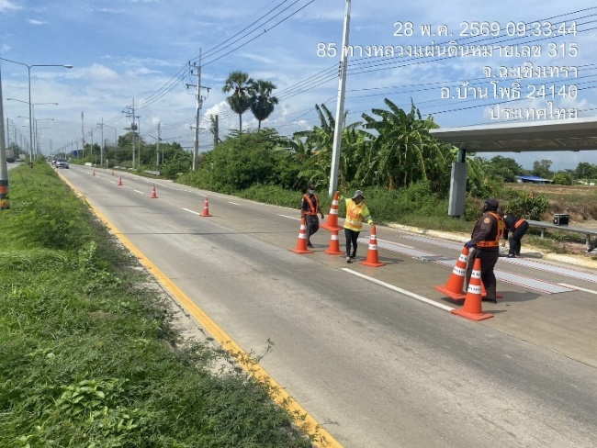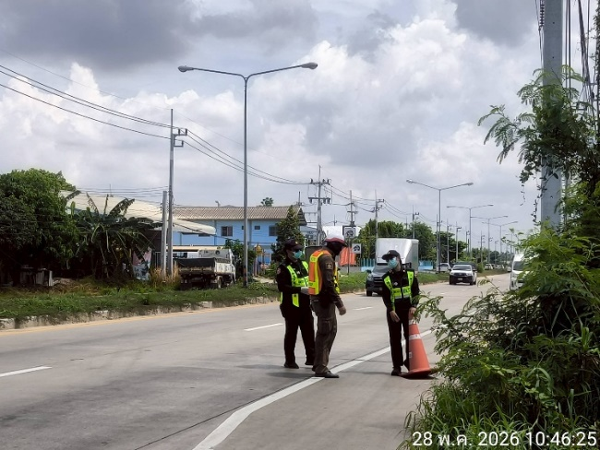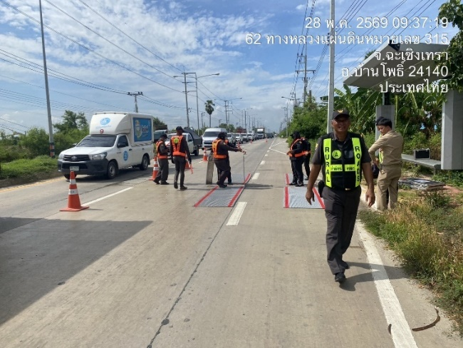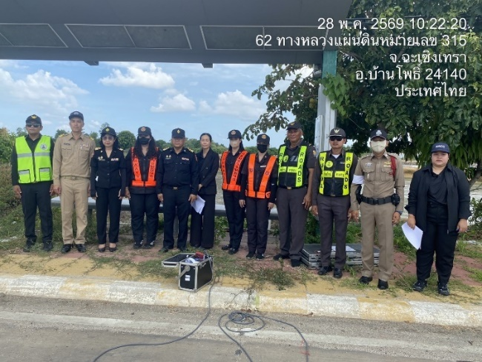
งานสืบสวน
ข้อมูล ณ วันที่ 31 พฤษภาคม 2569
6 พฤษภาคม 2569
เวลา 16.00 น. ภายใต้การอำนวยการของ พ.ต.อ.จิรวัฒน์ ยอดกระโหม ผกก.สภ. บ้านโพธิ์, พ.ต.ท.วรุตม์ พรพิพิธ รอง ผกก.สส.สภ.บ้านโพธิ์, นำโดย พ.ต.ท.โสภณ นาคสังข์ สว.สส.สภ.บ้านโพธิ์ พร้อมด้วยชุดสืบสวน สภ.บ้านโพธิ์ ได้ร่วมกันจับกุมตัว ผู้ต้องหา 2 ราย 2 คน ดังนี้
1. นายสมพร หรือ (พร) บัวเดช อายุ 46 ปี
โดยกล่าวหาว่าได้กระทำความผิดฐาน
1. จำหน่ายซึ่งยาเสพติดให้โทษประเภท 1 (เมทแอมเฟตามีน) โดยการมีไว้ในครอบครองเพื่อจำหน่าย อันเป็นการกระทำเพื่อการค้าและก่อให้เกิดการแพร่กระจายในกลุ่มประชาชนโดยไม่ได้รับอนุญาต
2. เสพยาเสพติดให้โทษประเภท 1 (เมทแอมเฟตามีน) โดยฝ่าฝืนต่อกฎหมาย
ของกลาง
1. ยาบ้า จำนวนทั้งสิ้น 838 เม็ด
2. ยาไอซ์ น้ำหนักสุทธิ 3.68 กรัม
2. นายบุญเลิศ หรือ (กบ) ธรรมพร อายุ 47 ปี
โดยกล่าวหาว่าได้กระทำความผิดฐาน
1. มีไว้ในความครอบครองซึ่งยาเสพติดให้โทษประเภท 1 (เมทแอมเฟตามีน) โดยไม่ได้รับอนุญาต
2. เสพยาเสพติดให้โทษประเภท 1 (เมทแอมเฟตามีน) โดยฝ่าฝืนต่อกฎหมาย
ของกลาง
1. ยาบ้า จำนวน 9 เม็ด
สถานที่จับกุม บริเวณริมถนนในหมู่บ้าน ม.3 ต.หนองตีนนก อ.บ้านโพธิ์ จ.ฉะเชิงเทรา นำส่งพนักงานสอบสวนดำเนินคดีตามกฎหมาย
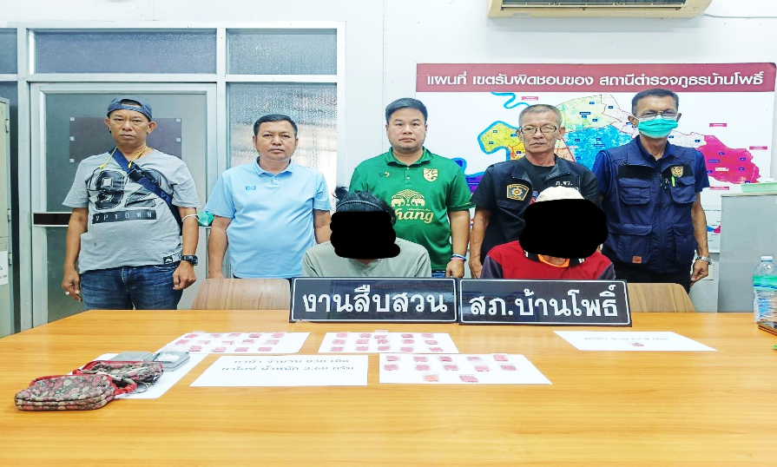
28 พฤษภาคม 2569
เวลา 18.00 น. ภายใต้การอำนวยการของ พ.ต.อ.จิรวัฒน์ ยอดกระโหม ผกก.สภ. บ้านโพธิ์, พ.ต.ท.วรุตม์ พรพิพิธ รอง ผกก.สส.สภ.บ้านโพธิ์, นำโดย พ.ต.ท.โสภณ นาคสังข์ สว.สส.ฯ พร้อมกำลังชุดสืบสวน ร่วมจับกุม น.ส.ธนพร ประพันธมิตร (ชื่อเดิมคือ น.ส.กนกวรรณ ประพันธมิตร) อายุ 22 ปี ผู้ต้องหาตามหมายจับ ศาลจังหวัดสกลนคร ที่ 78/2566 ลงวันที่ 1 พฤษภาคม 2566 ซึ่งต้องหาว่าได้ กระทำความผิดฐาน ร่วมกันฉ้อโกงและโดยทุจริตหลอกลวงนำเข้าสู่ระบบคอมพิวเตอร์ซึ่งข้อมูลคอมพิวเตอร์ ที่บิดเบือนหรือปลอมไม่ว่าทั้งหมดหรือบางส่วนหรือข้อมูลคอมพิวเตอร์อันเป็นเท็จโดยประการที่น่าจะเกิดความเสียหายต่อประชาชน
สถานที่จับกุม บริเวณหน้า สภ.บ้านโพธิ์ ต.บ้านโพธิ์ อ.บ้านโพธิ์ จ.ฉะเชิงเทรา ส่งพนักงานสอบสวน สภ.เมืองสกลนคร ดำเนินคดีตามกฎหมาย
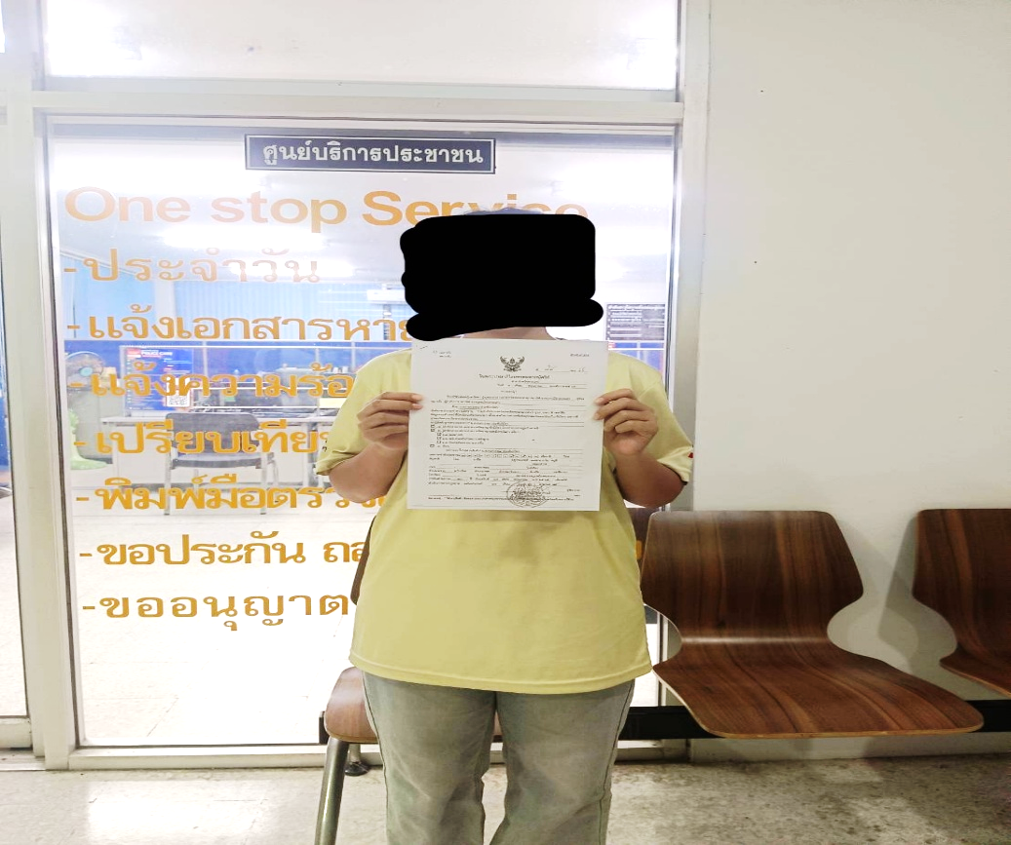

งานสอบสวน
ข้อมูล ณ วันที่ 31 พฤษภาคม 2569
13 พฤษภาคม 2569
เวลา 15.00 น. ร.ต.ท.ทินภัทร มุ่งหมาย รอง สว.(สอบสวน)สภ.บ้านโพธิ์ ร้อยเวร 30 ได้รับแจ้งจากศูนย์วิทยุ สภ.บ้านโพธิ์ ว่ามีผู้เสียชีวิต ที่บ้านเลขที่ 40/26 ม.3 ต.ดอนทราย อ.บ้านโพธิ์ จ.ฉะเชิงเทรา จึงเดินทางไปตรวจที่เกิดเหตุ พบ นางณัฏฐณิต นิพพานัสเสวะ อายุ 81 ปี นอนเสียชีวิต อยู่บนเตียง ไม่พบร่องรอยการต่อสู้ ไม่มีบาดแผลถูกทำร้ายแต่อย่างใด สอบถามญาติทราบว่า ผู้ตายมีโรคประจำตัวอยู่ และไม่ติดใจสาเหตุการเสียชีวิต ขอนำศพไปประกอบพิธีทางศาสนาต่อไป
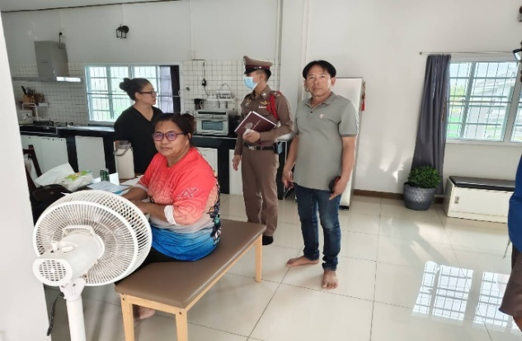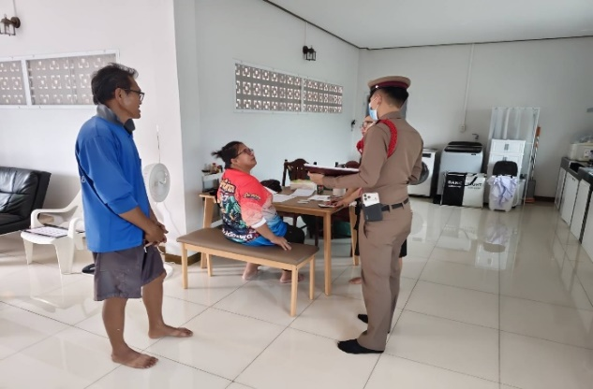
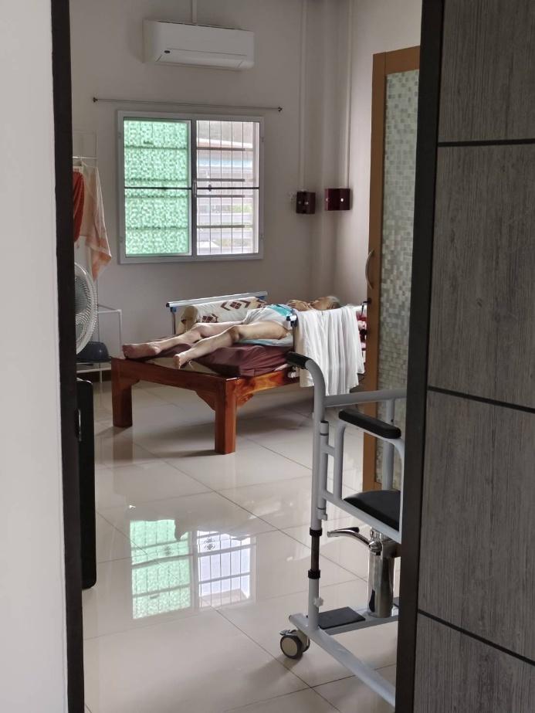
13 พฤษภาคม 2569
เวลา 16.20 น. ร.ต.ท.ทินภัทร มุ่งหมาย รอง สว.(สอบสวน)สภ.บ้านโพธิ์ ร้อยเวร 30 ได้ออกตรวจที่เกิดเหตุ รถชนทรัพย์สินทางราชการเสียหาย เหตุเกิดบริเวณ ถนน 315 หมู่ที่ 2 ต.หนองบัว อ.บ้านโพธิ์ จว.ฉะเชิงเทรา
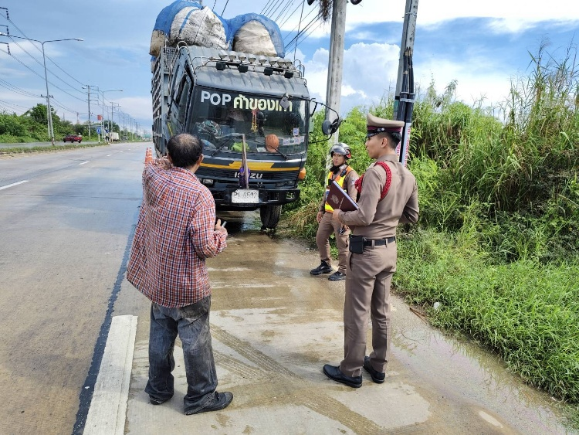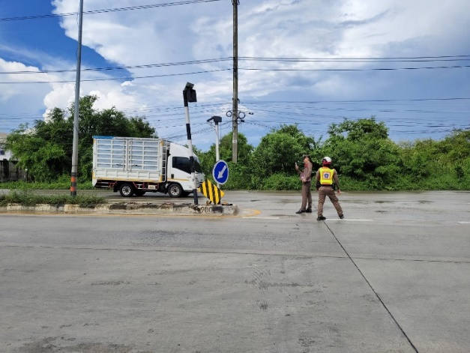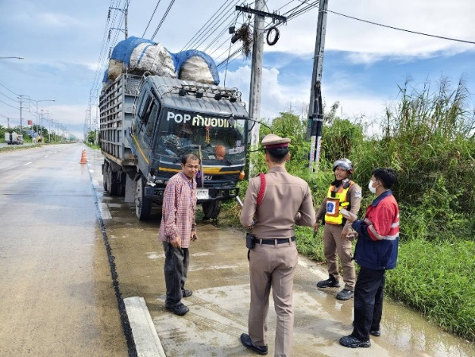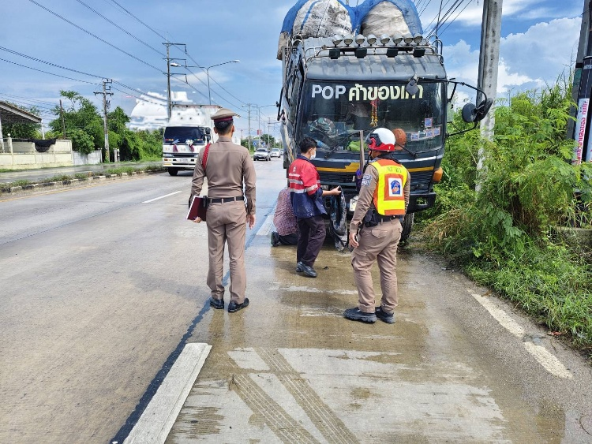
14 พฤษภาคม 2569
เวลา 17.30 น. ร.ต.อ.สมศักดิ์ ศรีณรงค์ รอง สว.(สอบสวน)สภ.บ้านโพธิ์ ร้อยเวร 30 ได้ออกตรวจที่เกิดเหตุ รถยนต์เฉี่ยวชนรถจักรยานยนต์ มีผู้ได้รับบาดเจ็บ เหตุเกิดบริเวณ ถนนเลียบคลองชลประทาน หมู่ที่ 1 ต.แหลมประดู่ อ.บ้านโพธิ์ จว.ฉะเชิงเทรา
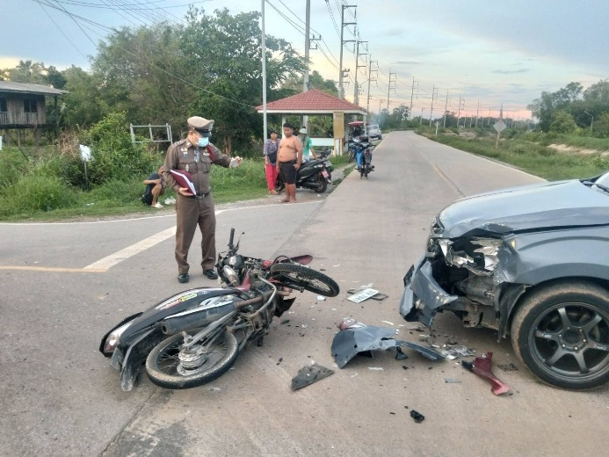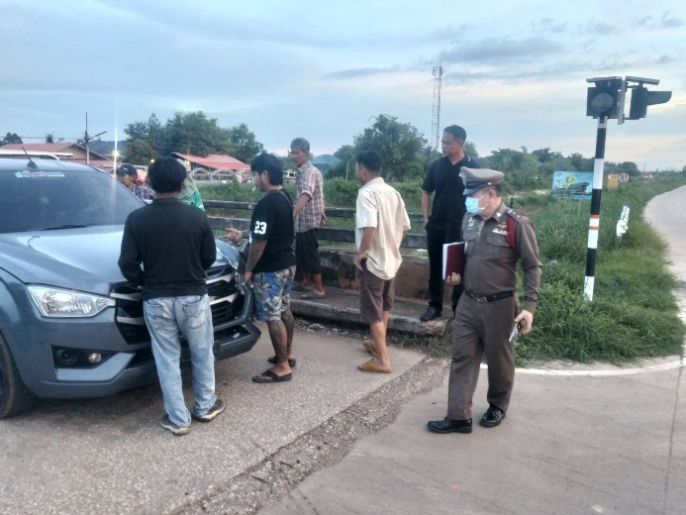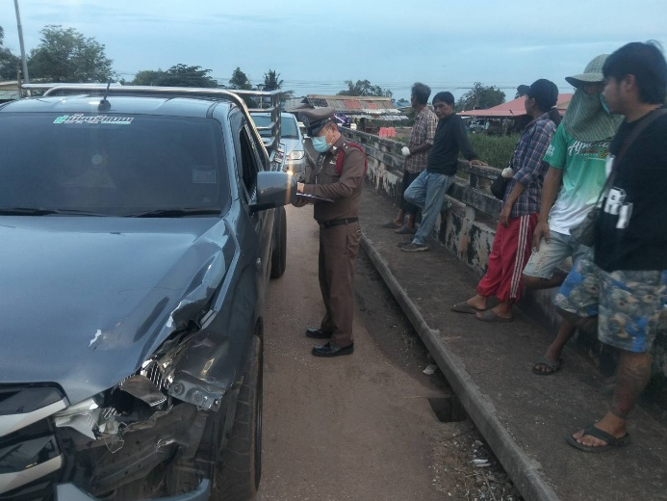
16 พฤษภาคม 2569
เวลา 14.10 น. พ.ต.ท.ทีปต์ ไม้ลึกดี สว.(สอบสวน)สภ.บ้านโพธิ์ ร้อยเวร 30 ได้ออกตรวจที่เกิดเหตุ อุบัติเหตุรถยนต์เฉี่ยวชนกัน เหตุเกิด บริเวณ ถนนบ้านโพธิ์ - ดอนสีนนท์ หมู่ที่ 3 ต.หนองตีนนก อ.บ้านโพธิ์ จว.ฉะเชิงเทรา
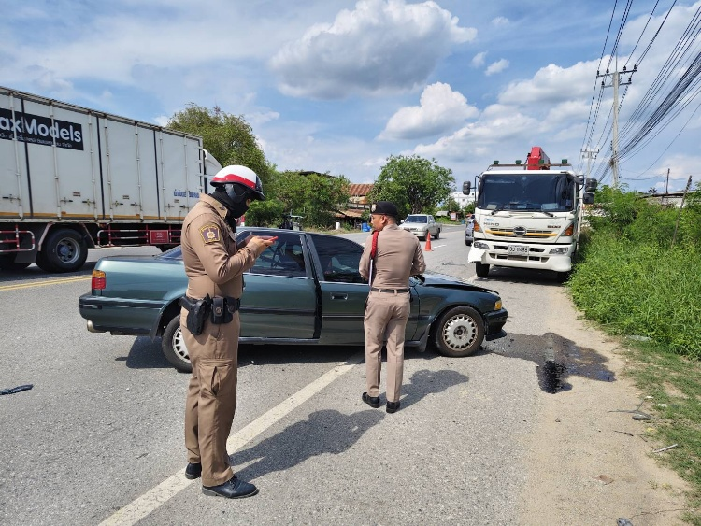
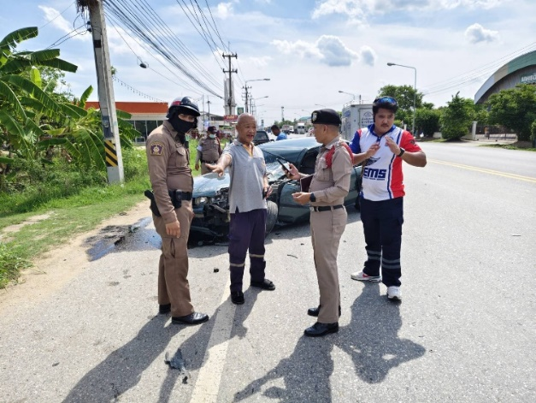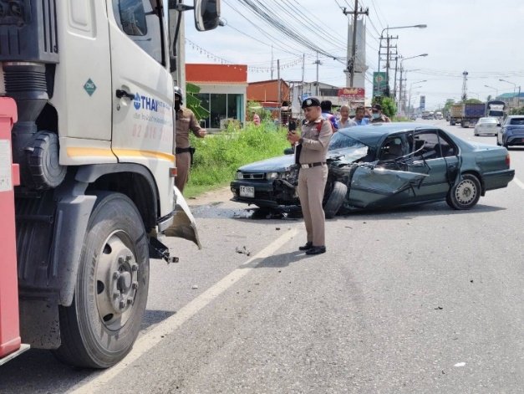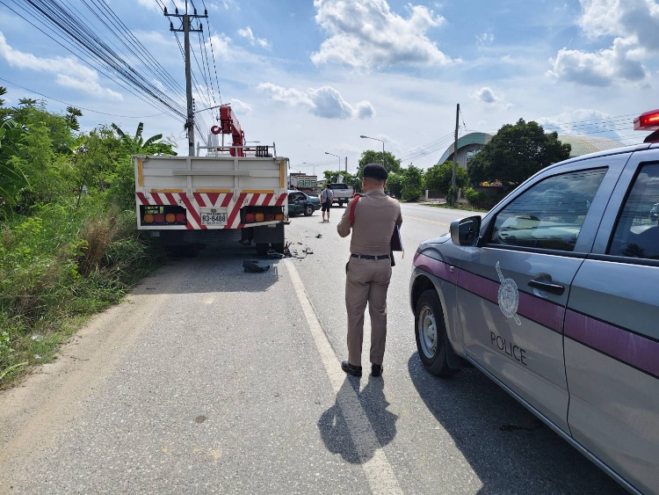

23 พฤษภาคม 2569
เวลา 12.40 น. พ.ต.ท.ทีปต์ ไม้ลึกดี สว.(สอบสวน)สภ.บ้านโพธิ์ ร้อยเวร 30 ได้ออกตรวจที่เกิดเหตุ อุบัติเหตุรถยนต์เฉี่ยวชนรถพ่วงข้าง เหตุเกิด บริเวณ ถนน 315 (ฉะเชิงเทรา – พนัสนิคม) มุ่งหน้า ทางฉะเชิงเทรา หมู่ที่ 3 ต.หนองตีนนก อ.บ้านโพธิ์ จว.ฉะเชิงเทรา คู่กรณีตกลงกันได้
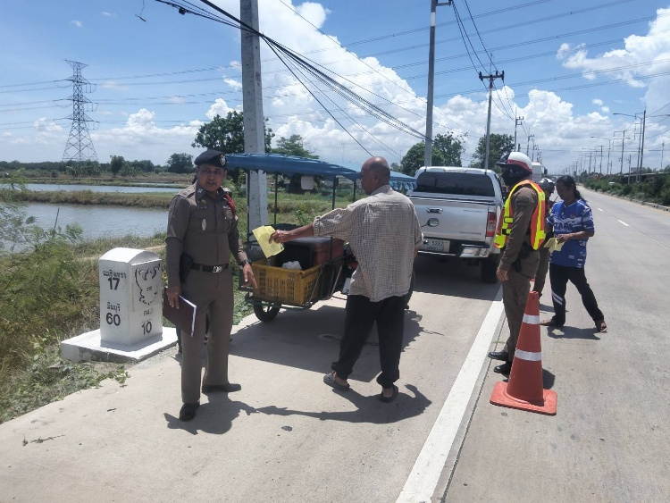
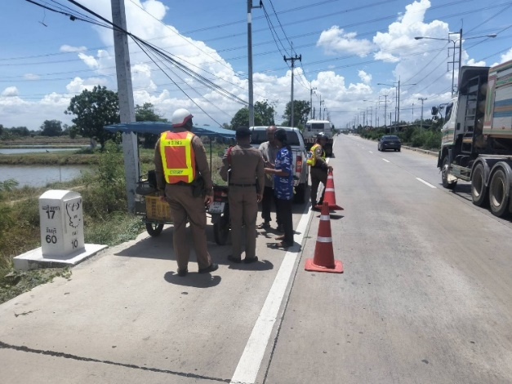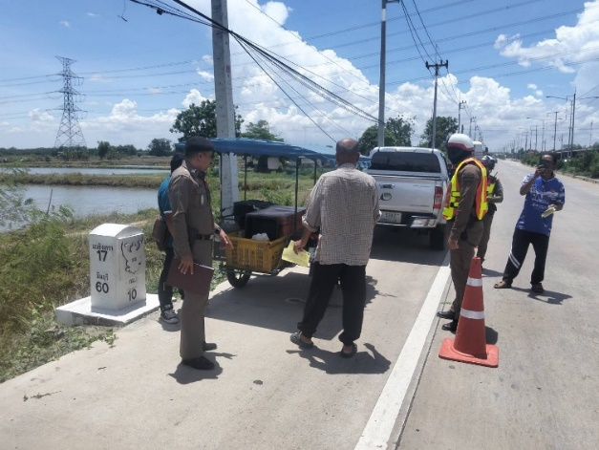
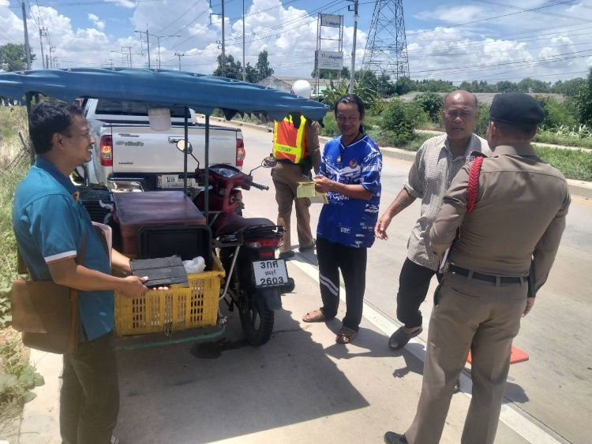
งานอำนวยการ
ข้อมูล ณ วันที่ 31 พฤษภาคม 2569
วันที่ 6 พฤษภาคม 2569
เวลา 09.00 น. พ.ต.อ.จิรวัฒน์ ยอดกระโหม ผกก.สภ.บ้านโพธิ์ มอบหมายให้ ร.ต.ต.อัครเดช อุทธารัมย์ รอง สว.(ป.)สภ.บ้านโพธิ์ พร้อมด้วย ข้าราชการตำรวจจิตอาสา สภ.บ้านโพธิ์ ดำเนินงานกิจการพลเรือน ต่อประชาชนกลุ่มโอกาส 18 กลุ่ม กลุ่มที่ 15 “พระภิกษุที่เป็นที่เลื่อมใสของประชาชนในพื้นที่ ผู้นำชุมชน ผู้นำธรรมชาติของประชาชนในพื้นที่” พบปะเยี่ยมเยียน นายธนวัต ทองคำ กำนัน ตำบลบ้านโพธิ์ ผู้นำชุมชน
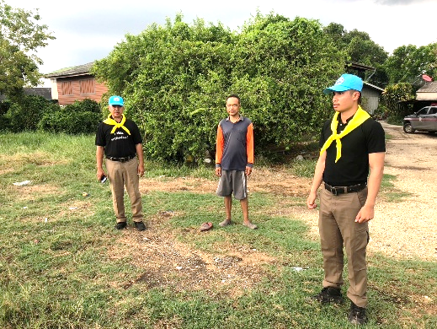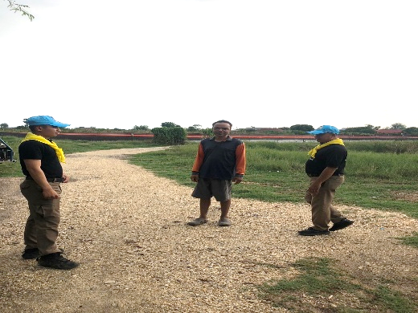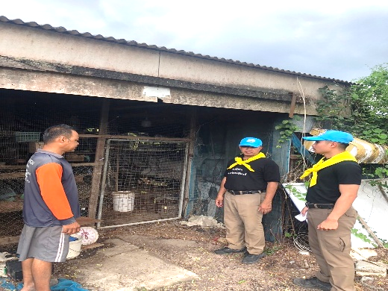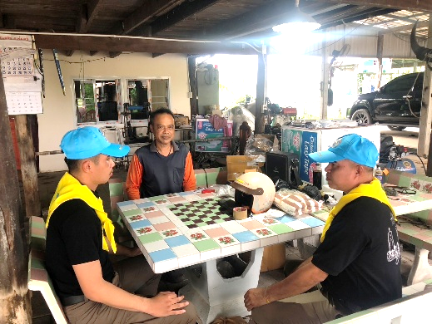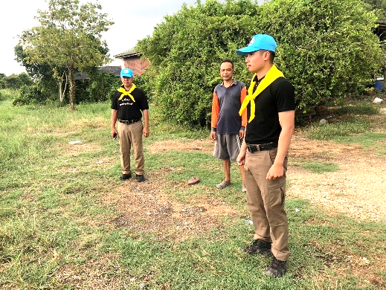

วันที่ 6 พฤษภาคม 2569
เวลา 10.00 น. พ.ต.อ.จิรวัฒน์ ยอดกระโหม ผกก.สภ.บ้านโพธิ์ มอบหมายให้ ร.ต.ต.อัครเดช อุทธารัมย์ รอง สว.(ป.)สภ.บ้านโพธิ์ พร้อมด้วย ข้าราชการตำรวจจิตอาสา สภ.บ้านโพธิ์ ดำเนินงานกิจการพลเรือน ต่อประชาชนกลุ่มโอกาส 18 กลุ่ม กลุ่มที่ 15 “พระภิกษุที่เป็นที่เลื่อมใสของประชาชนในพื้นที่ ผู้นำชุมชน ผู้นำธรรมชาติของประชาชนในพื้นที่” พบปะเยี่ยมเยียน นายสุเทพ พ่วงสีนวน กำนันตำบลคลองบ้านโพธิ์ ผู้นำชุมชน
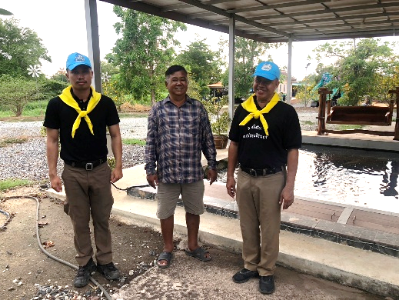
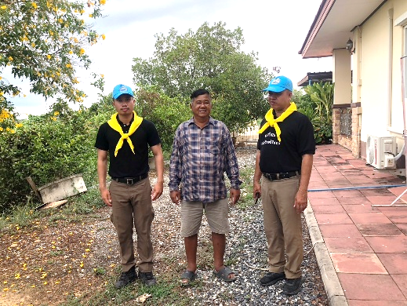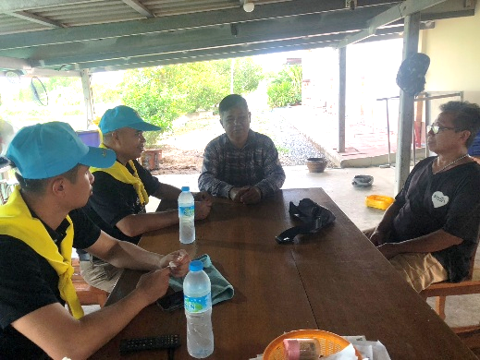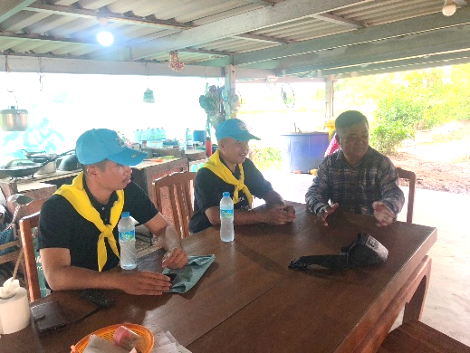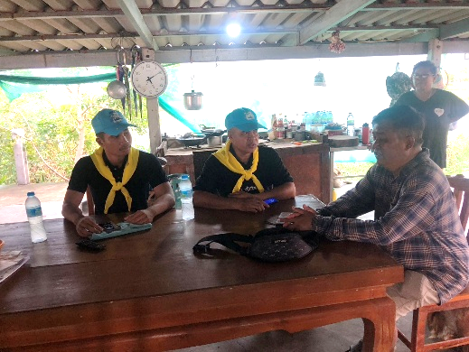

วันที่ 8 พฤษภาคม 2569
เวลา 10.00 น. พ.ต.อ.จิรวัฒน์ ยอดกระโหม ผกก.สภ.บ้านโพธิ์ มอบหมายให้ ร.ต.ท.กฤตนัน สอนซิว รอง สว.(ป.)สภ.บ้านโพธิ์ พร้อมด้วย ข้าราชการตำรวจจิตอาสา สภ.บ้านโพธิ์ ดำเนินงานกิจการพลเรือน ต่อประชาชนกลุ่มโอกาส 18 กลุ่ม กลุ่มที่ 16 “ประชาชนจิตอาสา” พบปะเยี่ยมเยียน นายอดิศักดิ์ หงษ์ศิริ ประชาชนจิตอาสา
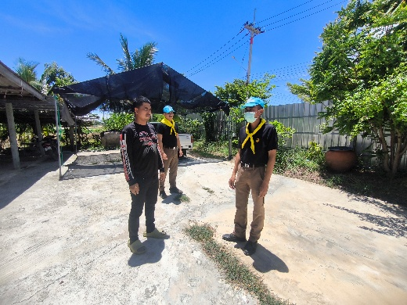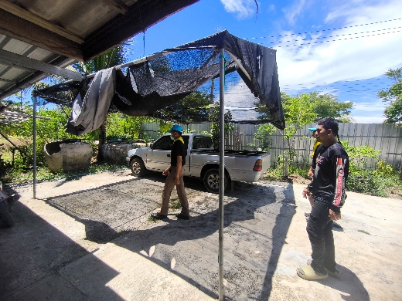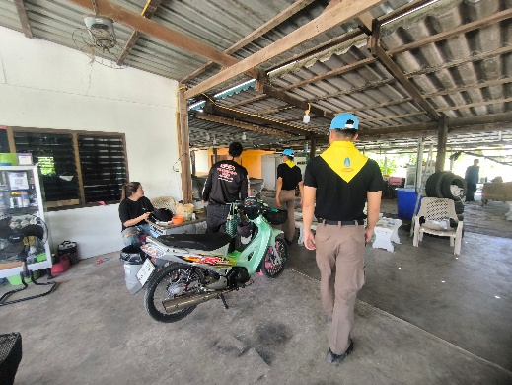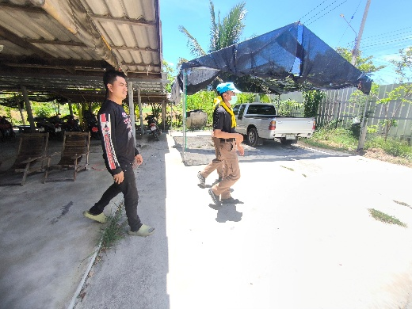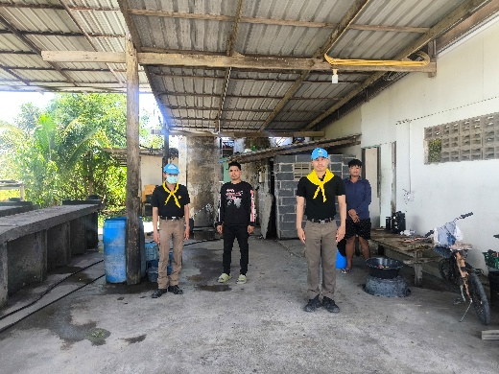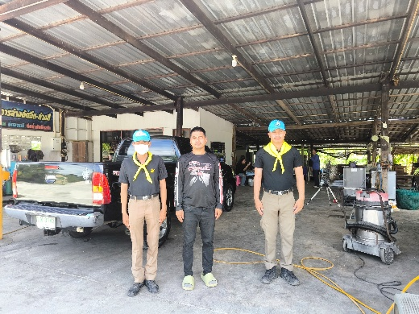

14 พฤษภาคม 2569
เวลา 09.00 น. พ.ต.อ.จิรวัฒน์ ยอดกระโหม ผกก.สภ.บ้านโพธิ์ พร้อมด้วยข้าราชตำรวจ สภ.บ้านโพธิ์ ร่วมทำกิจกรรมปลูกต้นไม้และปรับปรุงภูมิทัศน์ภายในหน่วยงาน เพื่อเพิ่มพื้นที่สีเขียว สร้างสภาพแวดล้อมที่ร่มรื่น เป็นระเบียบ และน่าอยู่ ปรับปรุงภูมิทัศน์ ตัดหญ้า ปลูกต้นไม้ กิจกรรม 5 ส. บริเวณด้านหน้า สภ.บ้านโพธิ์
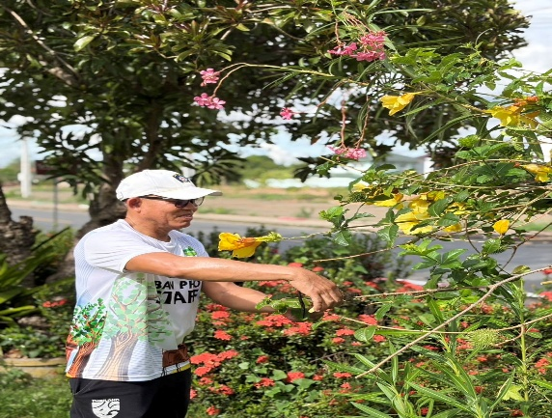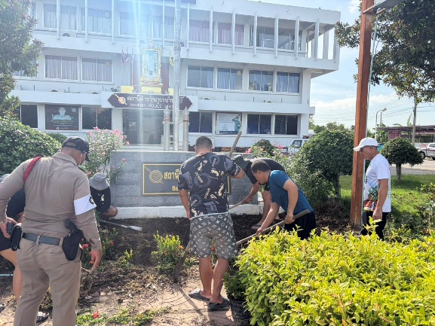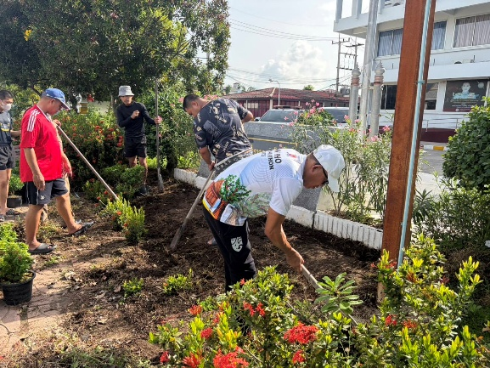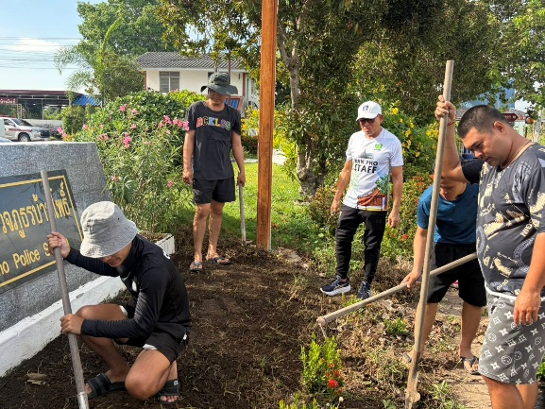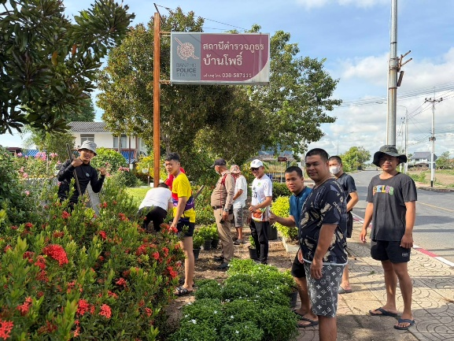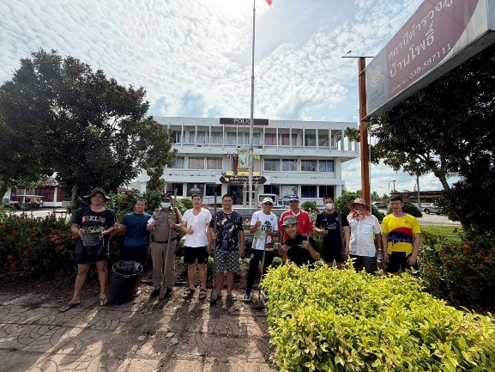
26 พฤษภาคม 2569
เวลา 08.00 น. พ.ต.อ.จิรวัฒน์ ยอดกระโหม ผกก.สภ.บ้านโพธิ์, พ.ต.ท.พงษ์ วงษ์ประเสริฐดี รอง ผกก.ป.สภ.บ้านโพธิ์, พ.ต.ท.สุระชัย ศรีแก้ว สว.อก.สภ.บ้านโพธิ์ ได้เรียกแถวข้าราชการตำรวจ สภ.บ้านโพธิ์ เคารพธงชาติ สวดมนต์ ไหว้พระ ท่องบทปลงใจ กล่าวคำปฏิญาณ กล่าวอุดมคติตำรวจ ตรวจทรงผม เครื่องแต่งกาย ตามนโยบายผู้บังคับบัญชา พร้อมปล่อยแถวปล่อยแถวข้าราชการตำรวจออกปฏิบัติหน้าที่
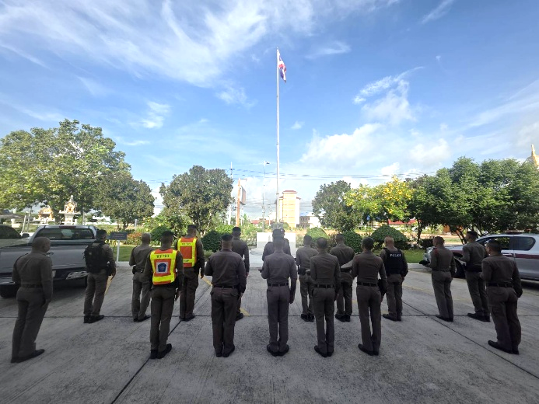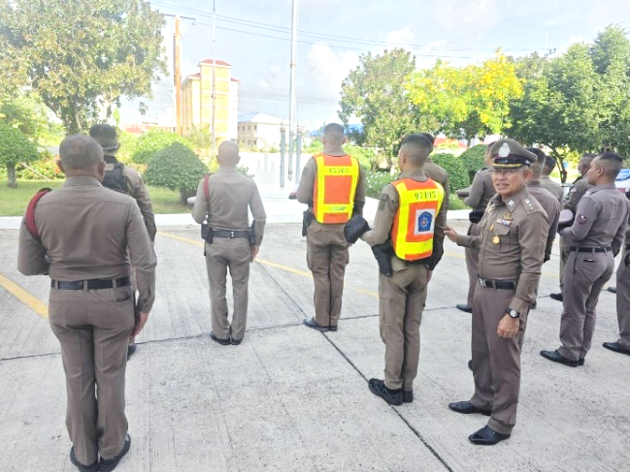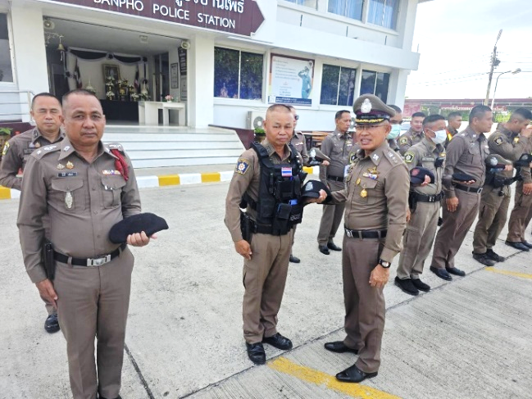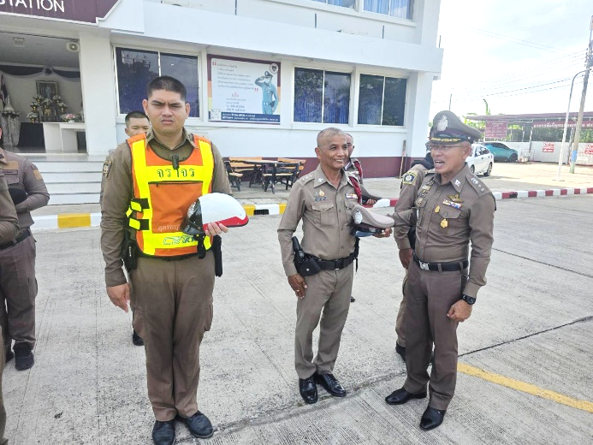

26 พฤษภาคม 2569
เวลา 15.00 น. พ.ต.อ.จิรวัฒน์ ยอดกระโหม ผกก.สภ.บ้านโพธิ์ มอบหมายให้ พ.ต.ท.พงษ์ วงษ์ประเสริฐดี รอง ผกก.ป.สภ.บ้านโพธิ์ พ.ต.ท.ประกฤช ลาวิลาศ สวป.สภ.บ้านโพธิ์ ควบคุมการฝึกประจำสัปดาห์ ตรวจความพร้อมข้าราชการตำรวจ สภ.บ้านโพธิ์ ทั้งด้านทรงผม การแต่งกายและบุคลิกภาพ ก่อนทำการฝึกประจำสัปดาห์ โดยมีหัวการฝึกข้อดังนี้
- การฝึกควบคุมฝูงชน (คฝ.)
- จับกุมช่วยเหลือในรูปแบบ UN
- การเข้าระงับเหตุบุคคลคลุ้มคลั่ง โดยใช้ปืนตาข่าย
ณ ลานด้านหลัง สภ.บ้านโพธิ์
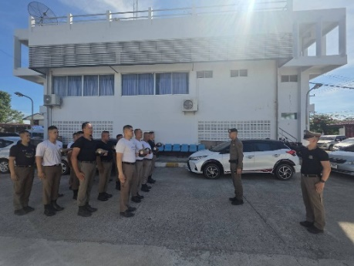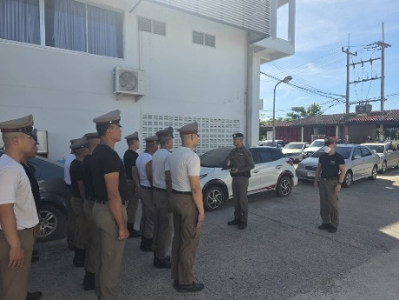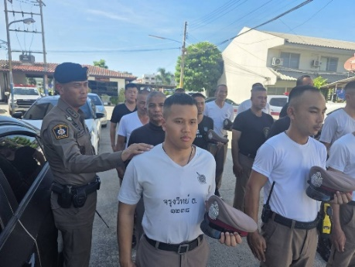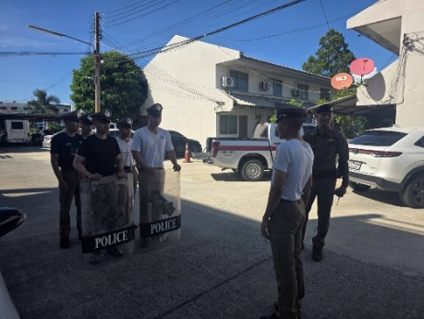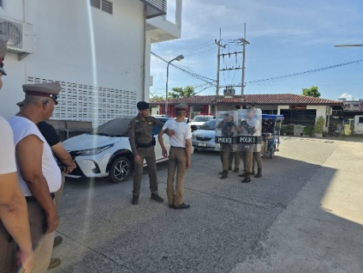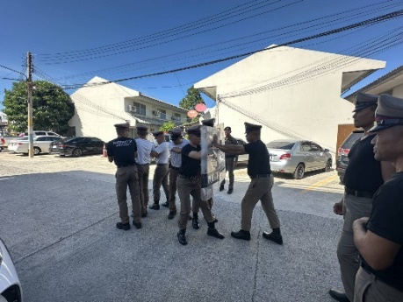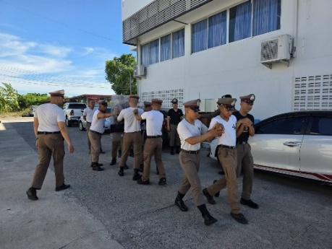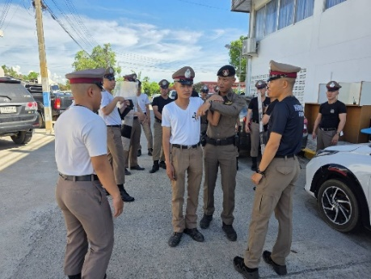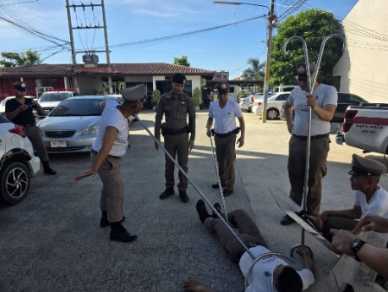
27 พฤษภาคม 2569
เวลา 10.00 น. พ.ต.อ.จิรวัฒน์ ยอดกระโหม ผกก.สภ.บ้านโพธิ์, พ.ต.ท.สุระชัย ศรีแก้ว สว.อก.สภ.บ้านโพธิ์ พร้อมเจ้าหน้าที่รับผิดชอบงานทั้ง 5 ด้าน ร่วมประชุมเตรียมความพร้อม การใช้งานระบบตรวจราชการออนไลน์ (ระบบ JIS) ของ ตร. ประจำปีงบประมาณ พ.ศ.2569
